openEuler riscv - firefox安装和功能测试

测试出来的问题：

1.图片功能存在１个bug，即图片另存时“保存”按钮无法显示。

2.哔哩哔哩视频播放不成功，原因不详，但腾讯视频播放成功。

# 安装测试

## 1.1Ubuntu系统环境安装

下载安装[VMware Workstation 16](https://www.vmware.com/cn/products/workstation-pro/workstation-pro-evaluation.html)虚拟机，安装[ubuntu-20.04.4-desktop-amd64.iso](https://iso.mirrors.ustc.edu.cn/ubuntu-releases/focal/ubuntu-20.04.4-desktop-amd64.iso)，按默认值安装即可。

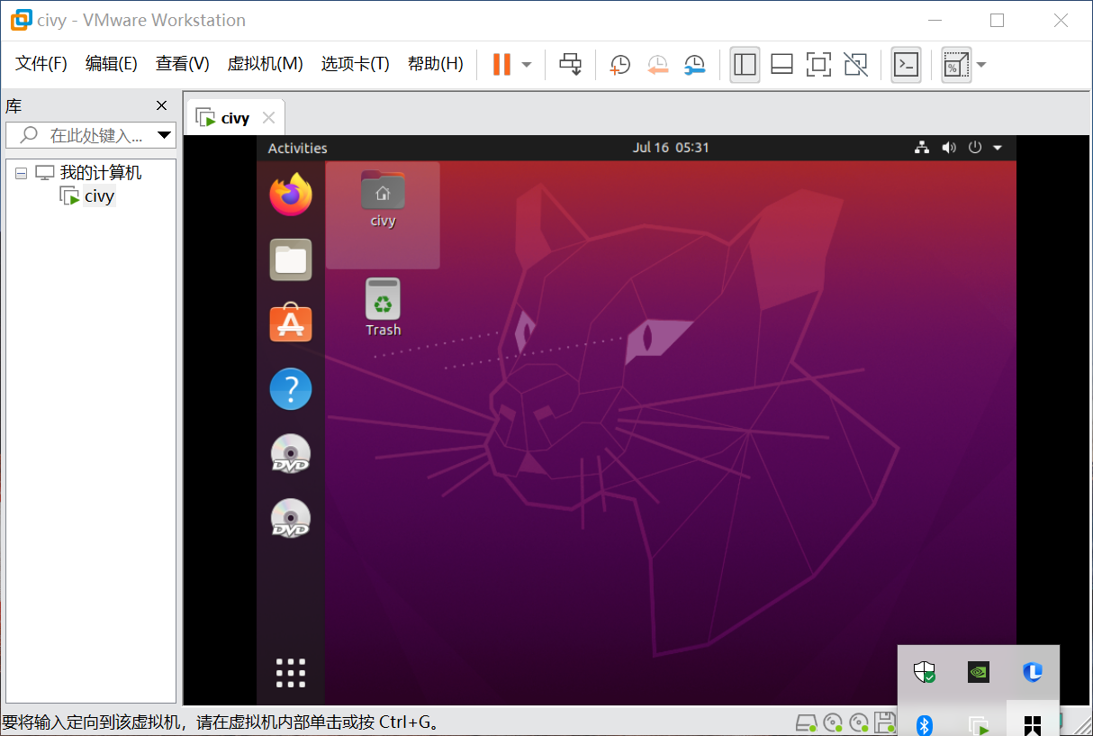

## 1.2虚拟机环境安装

### 1.2.1下载必要的包：

sudo apt install build-essential autoconf automake autotools-dev pkg-config bc curl gawk git bison flex texinfo gperf libtool patchutils mingw-w64 libmpc-dev libmpfr-dev libgmp-dev libexpat-dev libfdt-dev zlib1g-dev libglib2.0-dev libpixman-1-dev libncurses5-dev libncursesw5-dev meson libvirglrenderer-dev libsdl2-dev -y

sudo add-apt-repository ppa:deadsnakes/ppa

sudo apt update

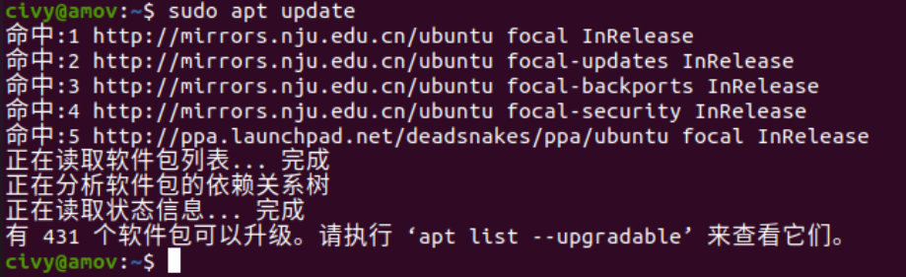

sudo apt install python3.9 python3-pip -y --fix-missing

pip3 install meson

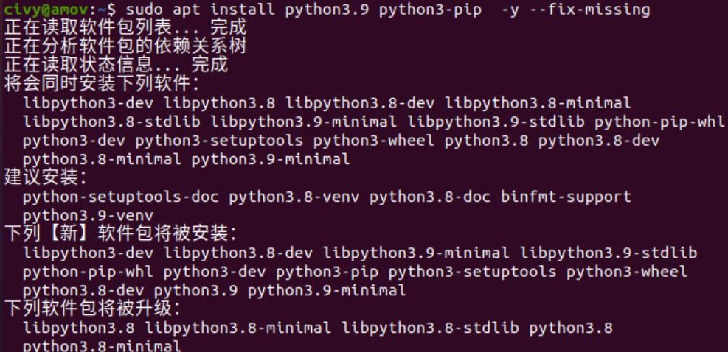



### 1.2.4下载qemu

git clone <https://gitlab.com/wangjunqiang/qemu>

### 1.2.5配置git

cd qemu # 进入下载好的qemu下

git switch display #切换到display分支

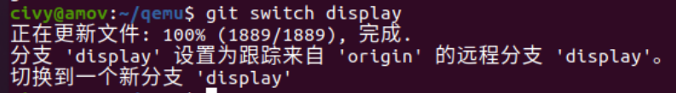

civy@amov cd ..

civy@amov:~$ mkdir program

civy@amov:~$ cd program/

civy@amov:~/program$ mkdir riscv64-qemu

civy@amov:~/program$ cd ..

civy@amov:~$ cd qemu/

civy@amov:~/qemu$

执行下面命令，下载必要的包

sudo apt-get install libepoxy-dev build-essential libgtk-3-dev ninja-build libvirglrenderer-dev libsdl2-dev

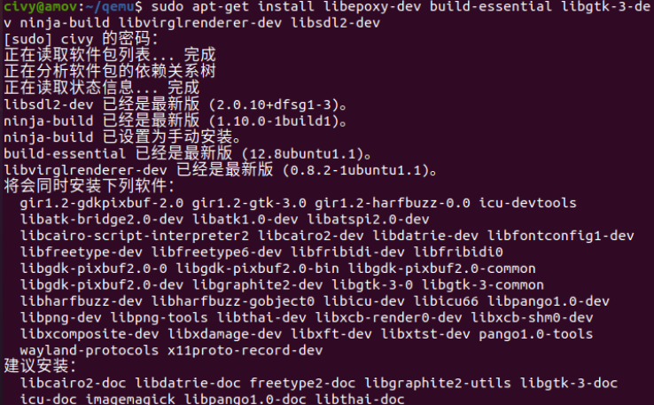

### 1.2.4编译qemu

./configure --enable-kvm --enable-sdl --enable-gtk --enable-virglrenderer --enable-opengl --target-list=riscv64-softmmu,riscv64-linux-user --prefix=/home/civy/program/riscv64-qemu



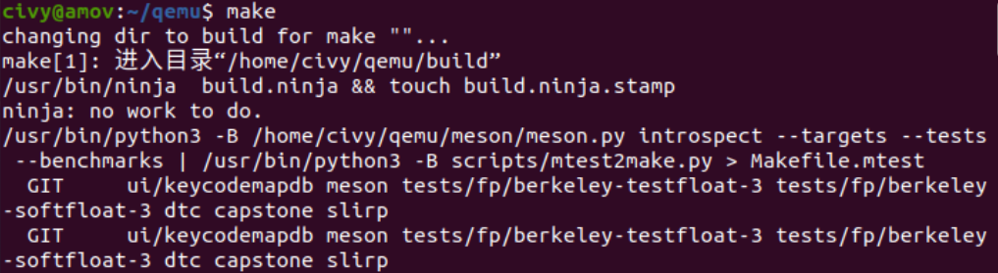

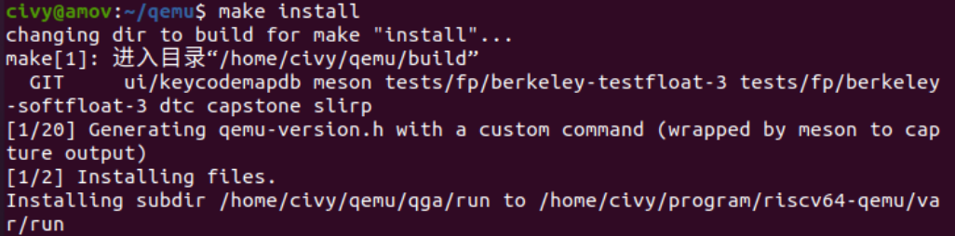

gedit ~/.bashrc

下面两句加到文件最后

export QEMU_HOME=/home/civy/program/riscv64-qemu

export PATH=$QEMU_HOME/bin:$PATH

立即生效

source ~/.bashrc

查看PATH环境变量

echo $PATH



## 1.3欧拉环境配置

### 1.3.1下载镜像

下载地址 <https://mirror.iscas.ac.cn/openeuler-sig-riscv/openEuler-RISC-V/testing/20220621/v0.1/QEMU/>

下载 QEMU 目录下的openeuler-qemu-xfce.raw.tar.zst、fw_payload_oe_qemuvirt.elf 和 start_vm_xfce.sh

### 1.3.2下载必要的包

sudo apt install zstd -y

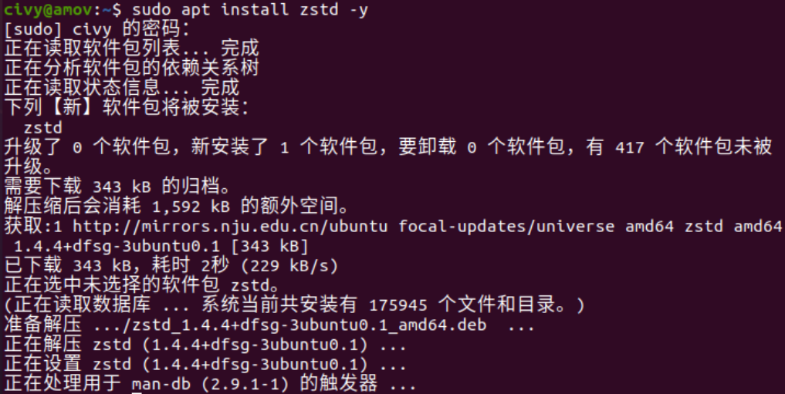

### 1.3.3解压文件

tar -I zstdmt -xvf ./openeuler-qemu-xfce.raw.tar.zst



### 1.3.4启动虚拟机

./start_vm_xfce.sh

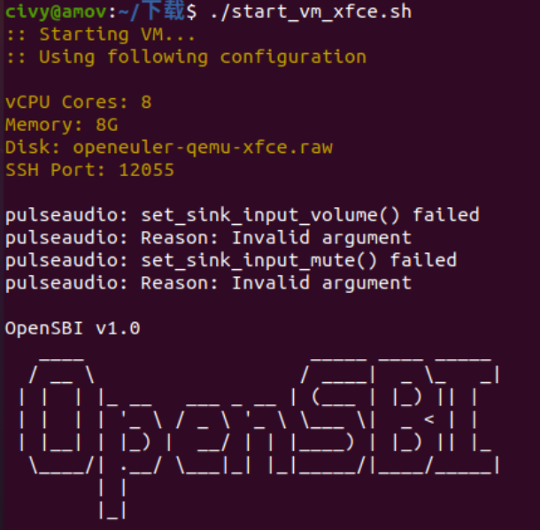

启动成功后，在命令行和图形界面中都出现登录界面，如下所示。

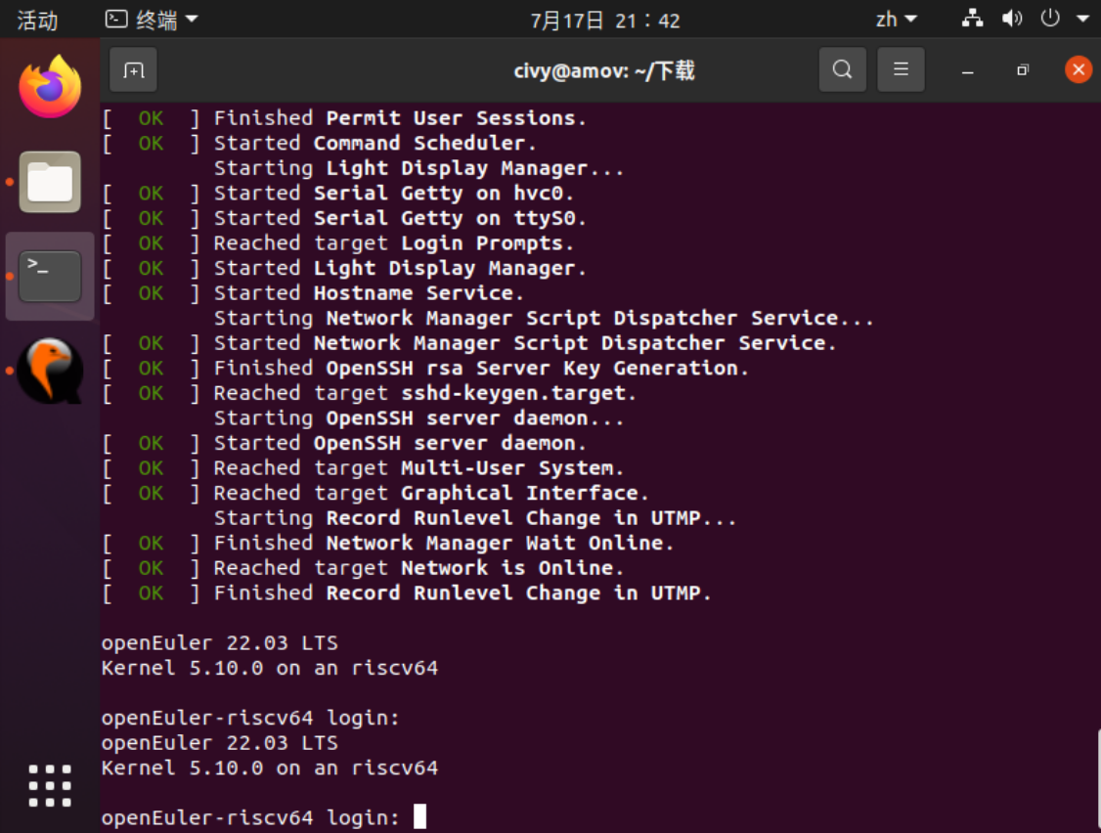

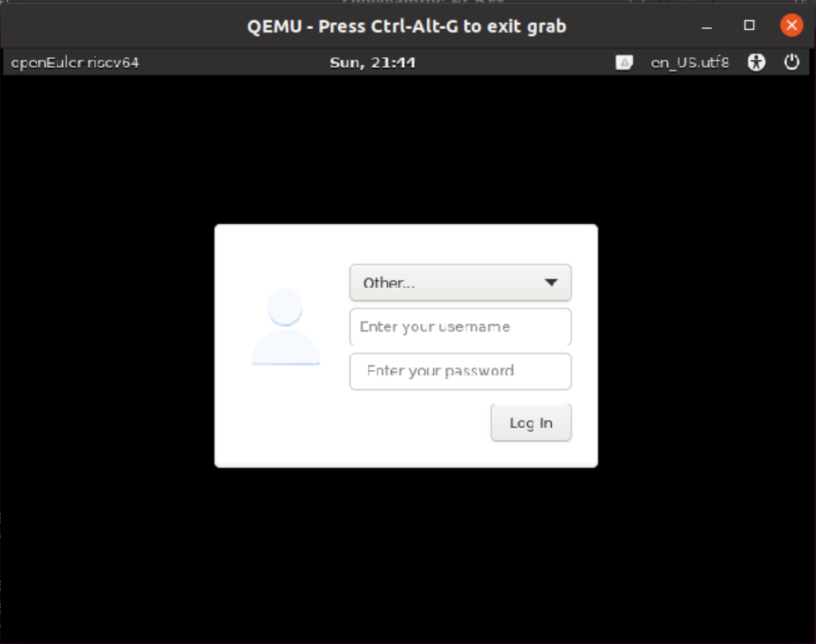

默认用户密码 root openEuler12#$

登录成功后出现如下界面：  
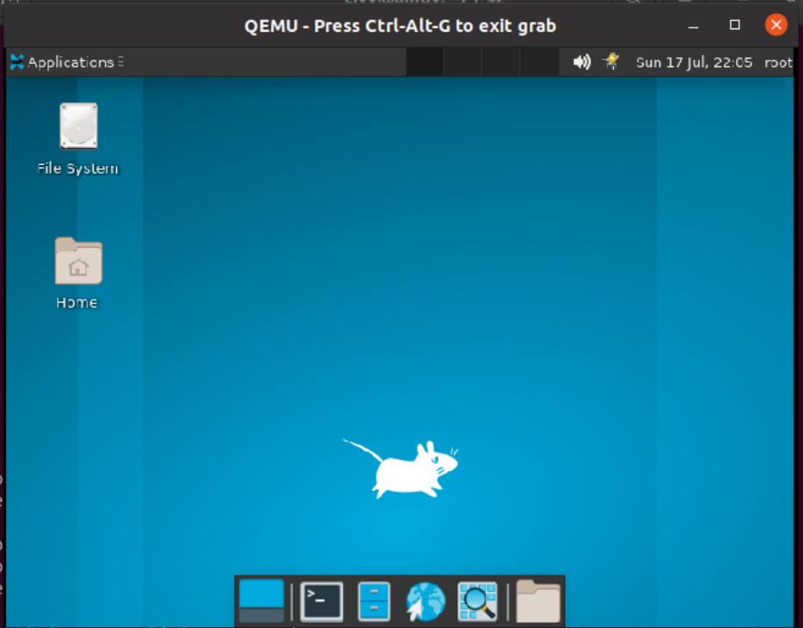

### 1.3.5安装firefox浏览器

在openEuler图形界面中，按快捷键Ctrl+Alt+t，在终端中输入：  
dnf install firefox

安装完成后：

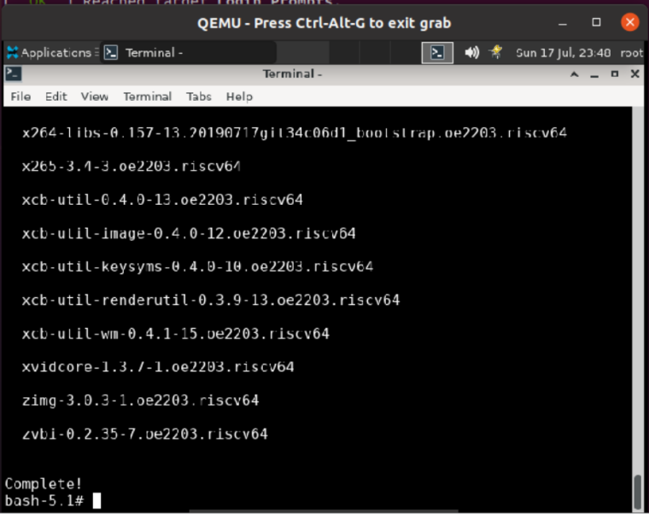

### 1.3.6启动firefox

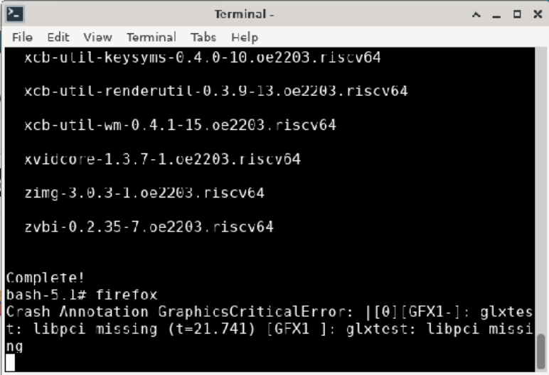

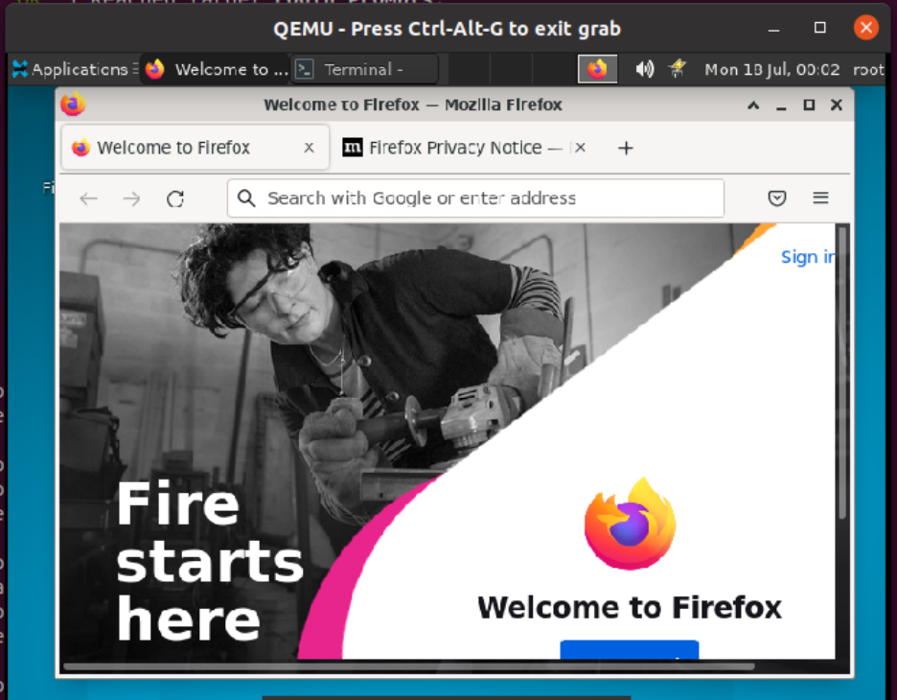

查看Firefox版本信息：

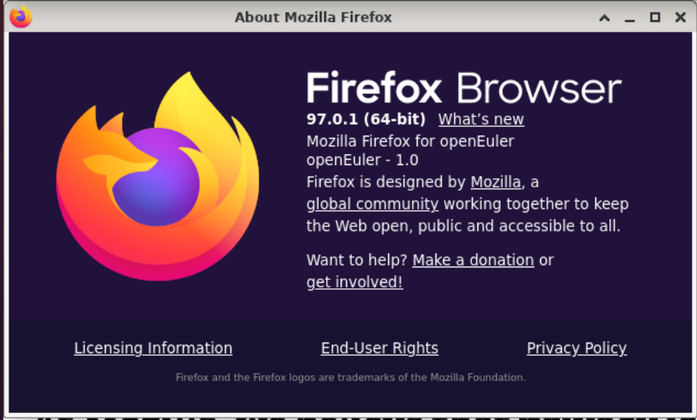

# 2功能测试

## 2.1网页浏览（网页，图片，视频）

### 2.1.1 网页浏览

在地址栏输入人民网网址：www.people.com.cn，进入人民网首页。

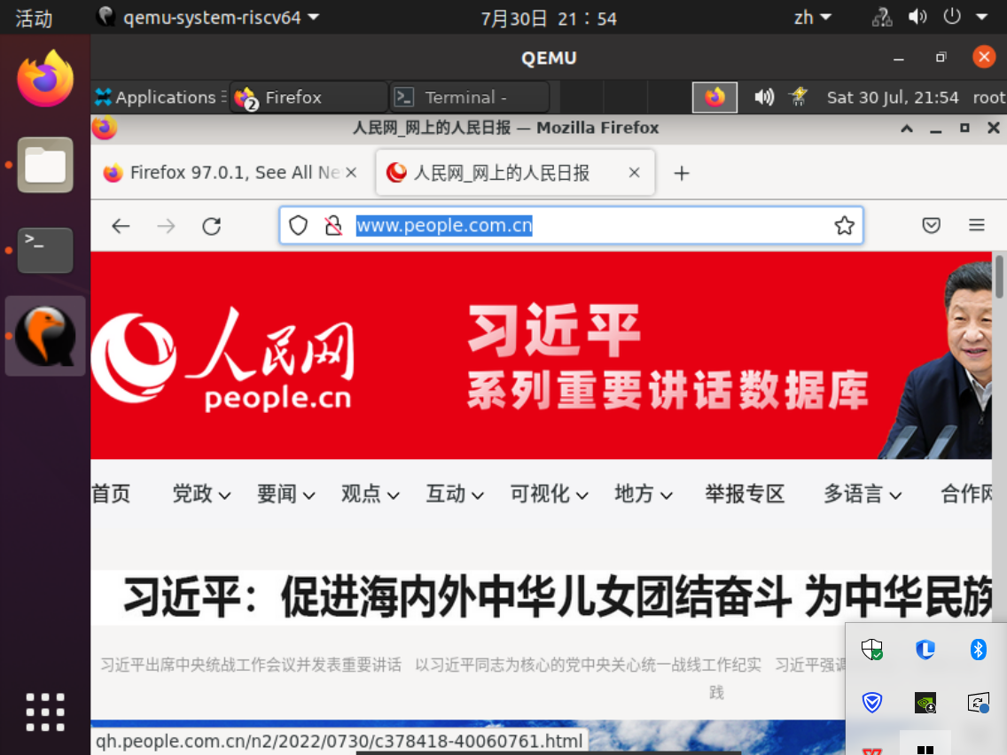

滚动鼠标，在页面低端点击进入任意一条新闻，进入该新闻页面，正常：

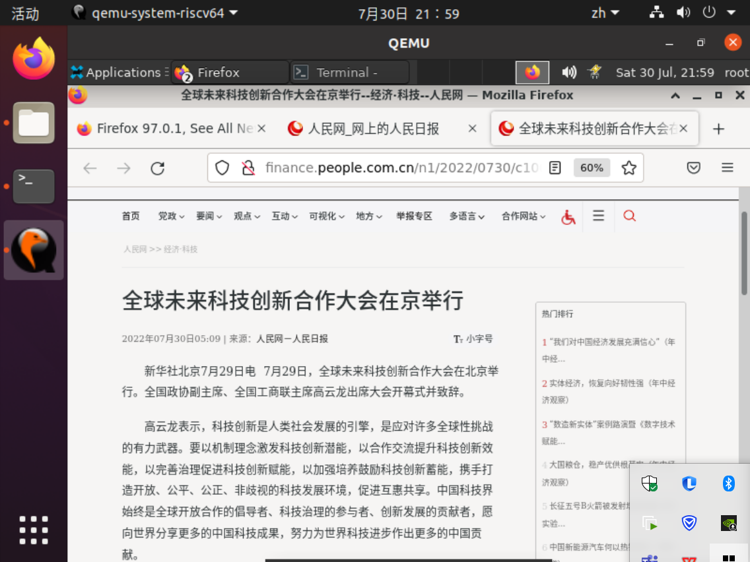

按住Ctrl，滚动鼠标滚轮，缩放页面，正常：

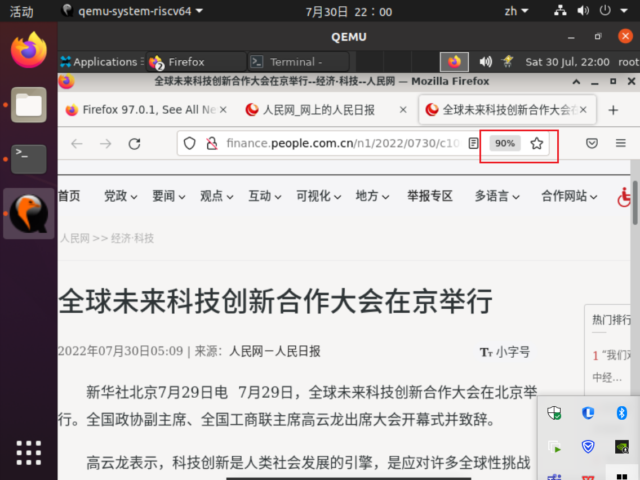

点击切换页面字体大小，正常：

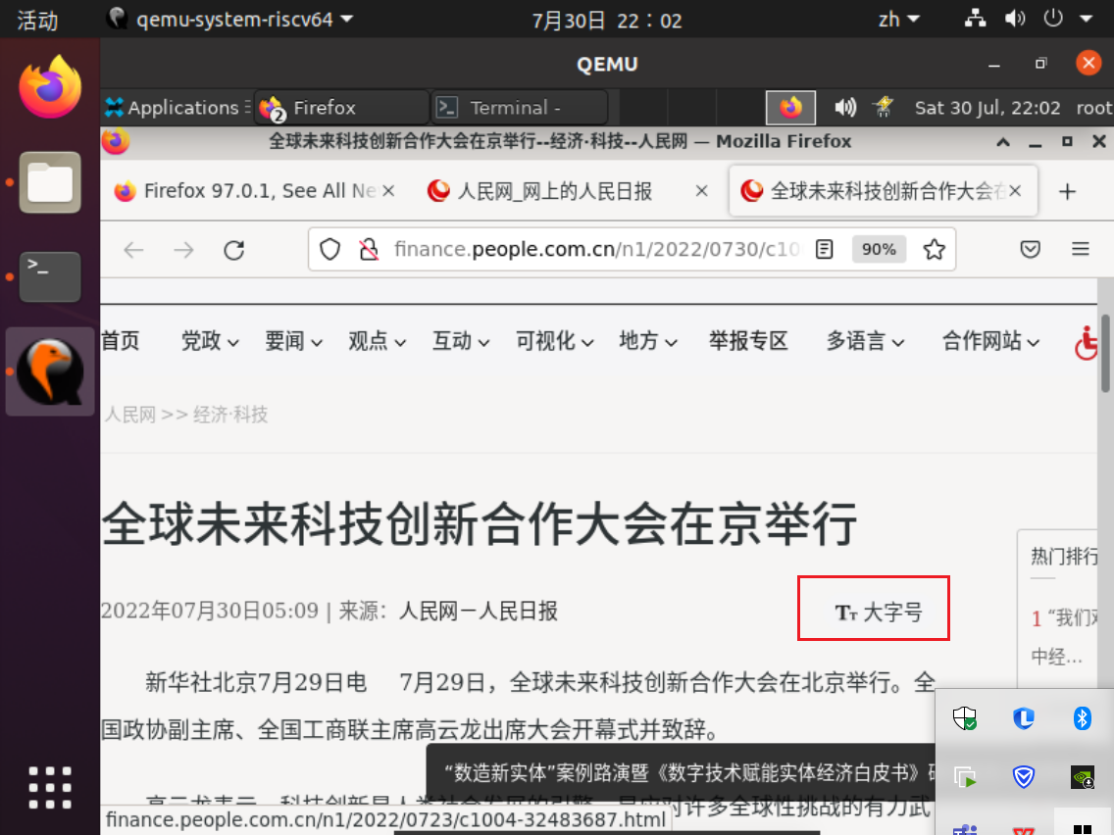

滚动至页面底端，点击“返回顶部”，页面返回顶部，正常。

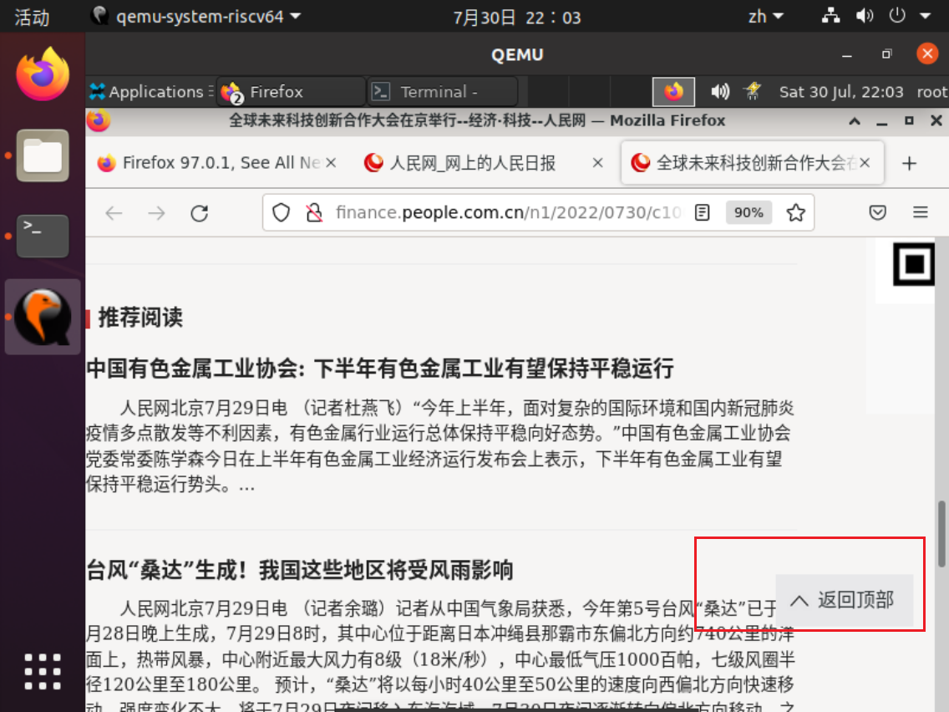

网页浏览正常。

### 2.1.2 图片

右键网页中的图片，分别测试各个功能。

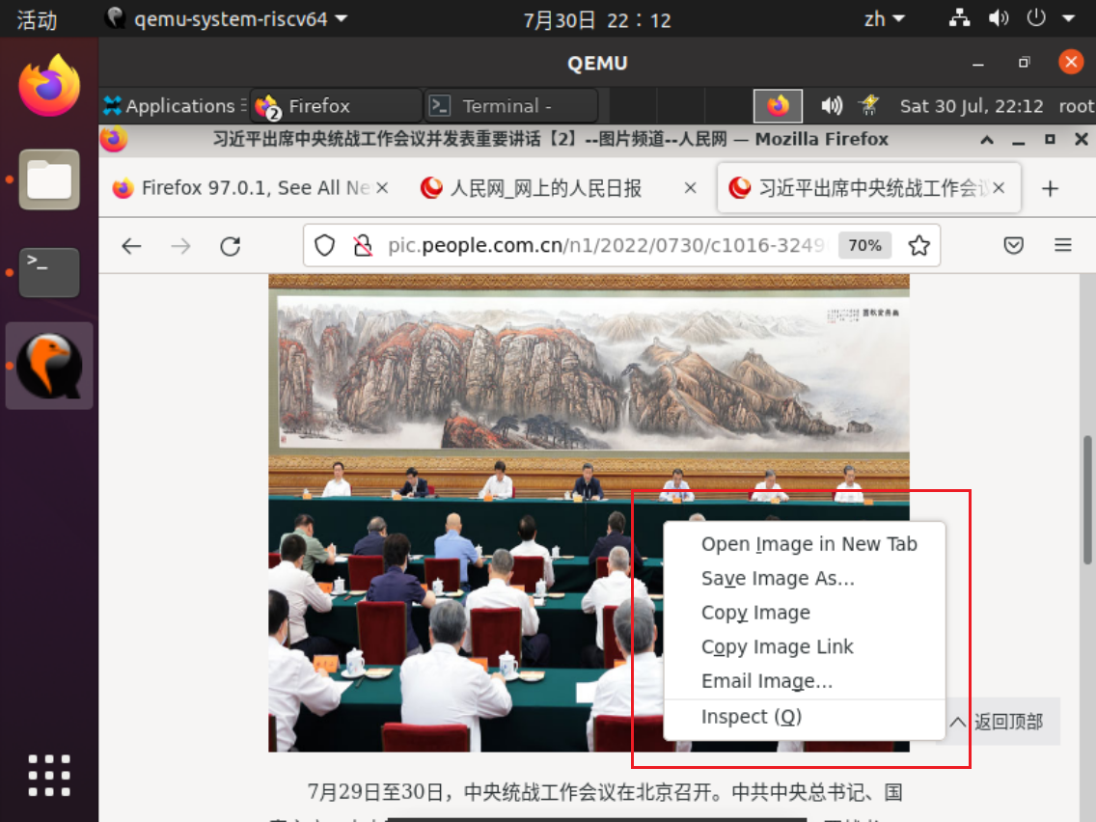

（1）在新网页中打开图片，正常：

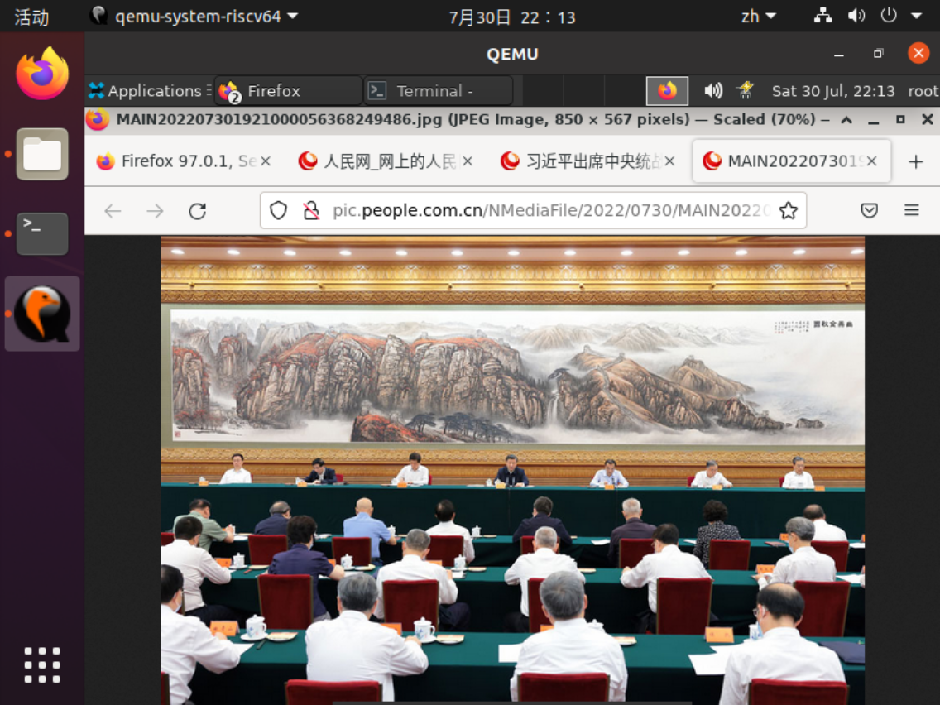

（2）将网页另存到本地，出现“保存”按钮超出界面无法点击的问题：

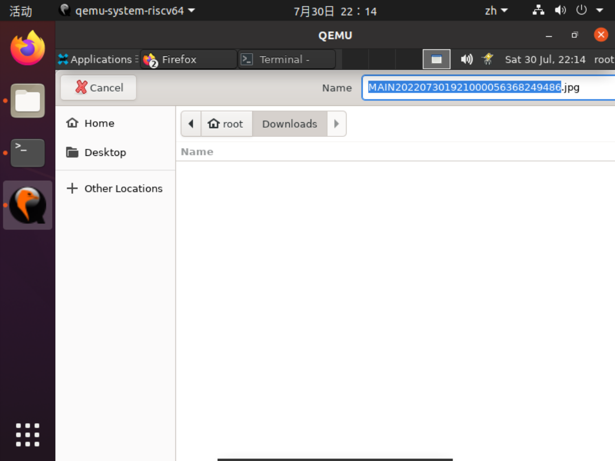

点击取消，返回原来的页面，缩小页面显示比例，依然出现“保存”按钮无法显示的问题。

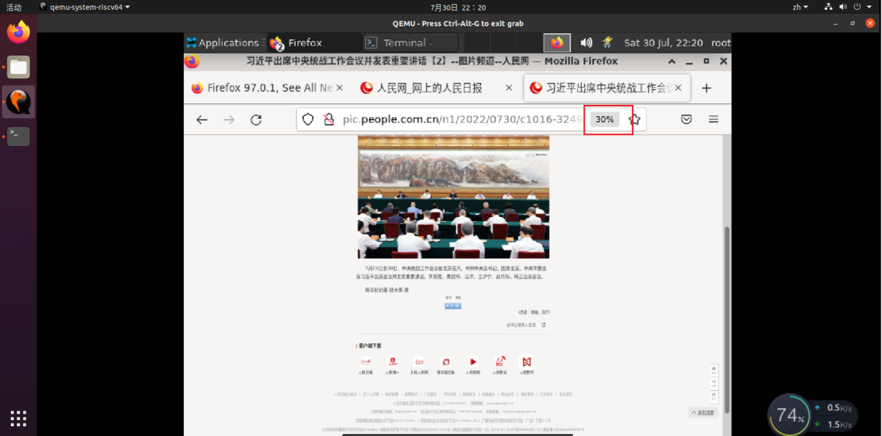

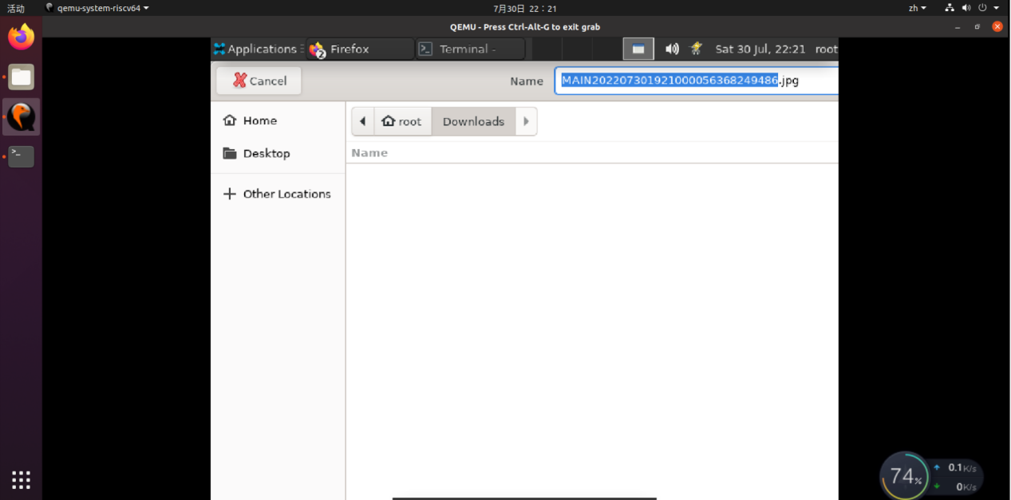

编辑完文件名后，直接按Enter，图片文件能够保存成功。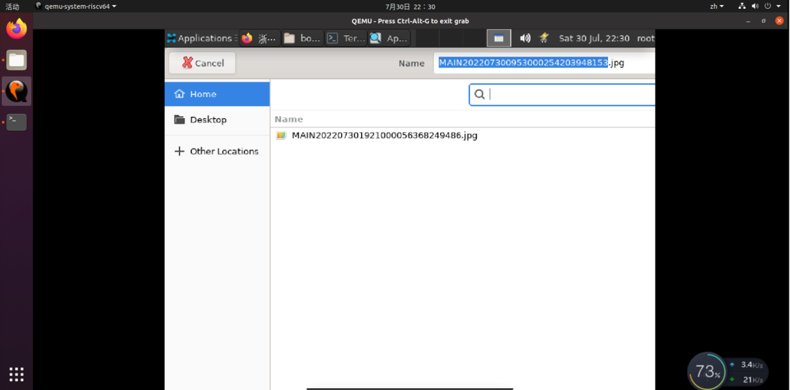

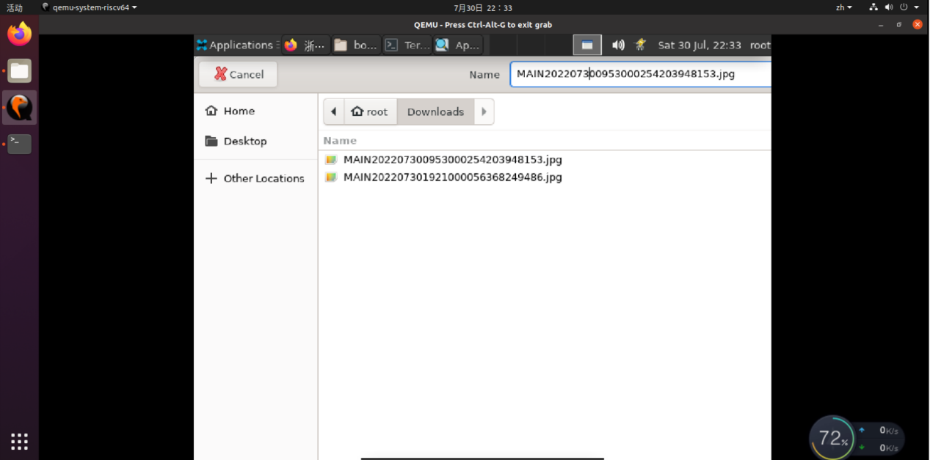

再次保存，文件已存在，提示替换文件，正常。

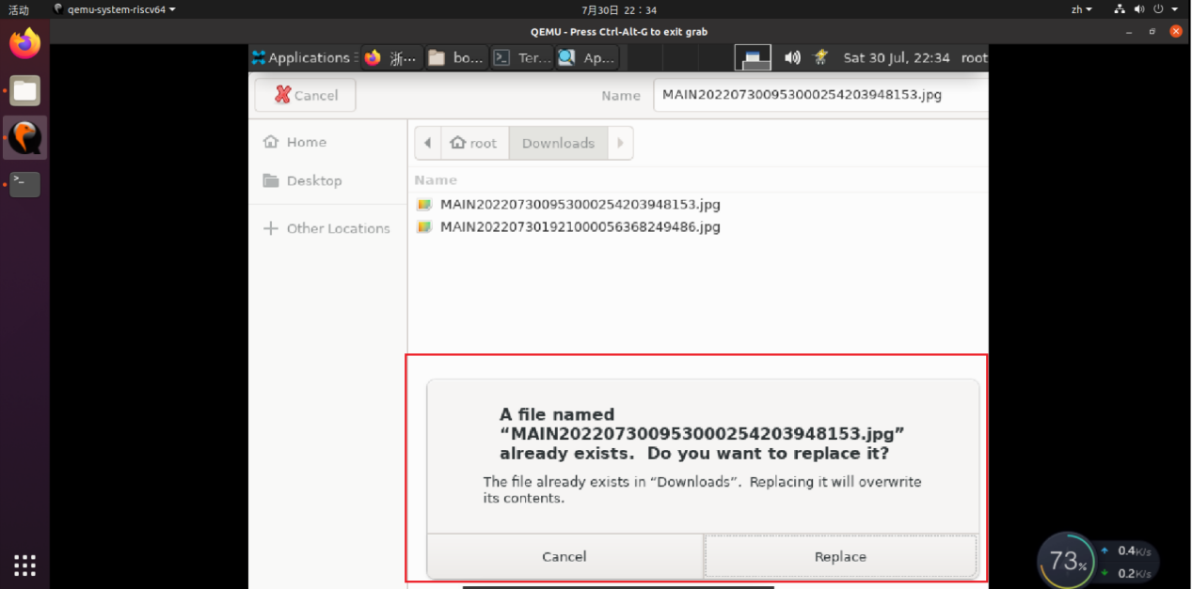

1. 复制图片

正常

1. 复制图片链接

复制图片链接，新打开一个tab，粘贴图片链接，正常。

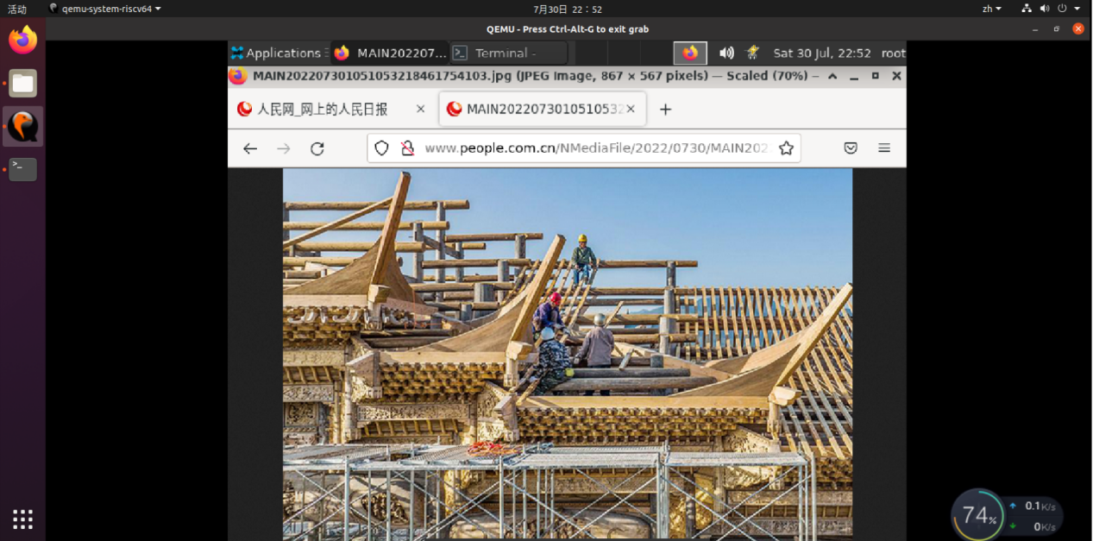

1. 电子邮寄图片

点击邮寄图片，弹出电子邮件应用选择窗口，正常。

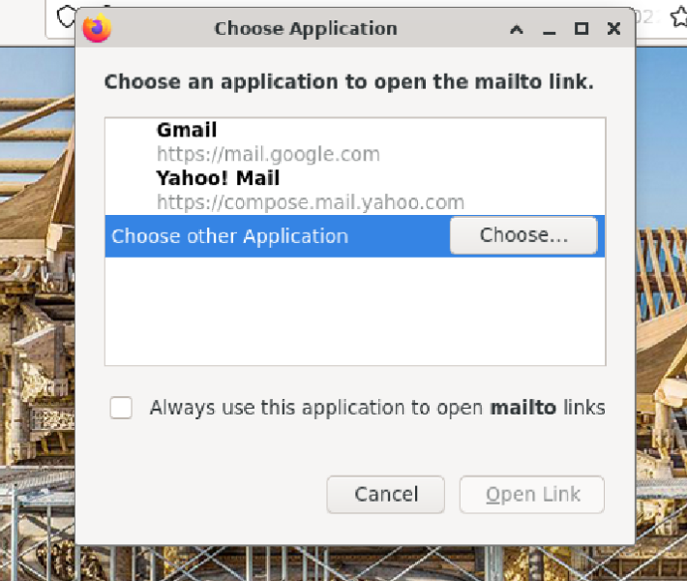

总结：图片功能存在１个bug，即图片另存时“保存”按钮无法显示。

### 2.1.3 视频

在地址栏输入bilibili网址https://www.bilibili.com/，进入主页，能够正常显示，但点击视频链接无法跳转，也无法播放：

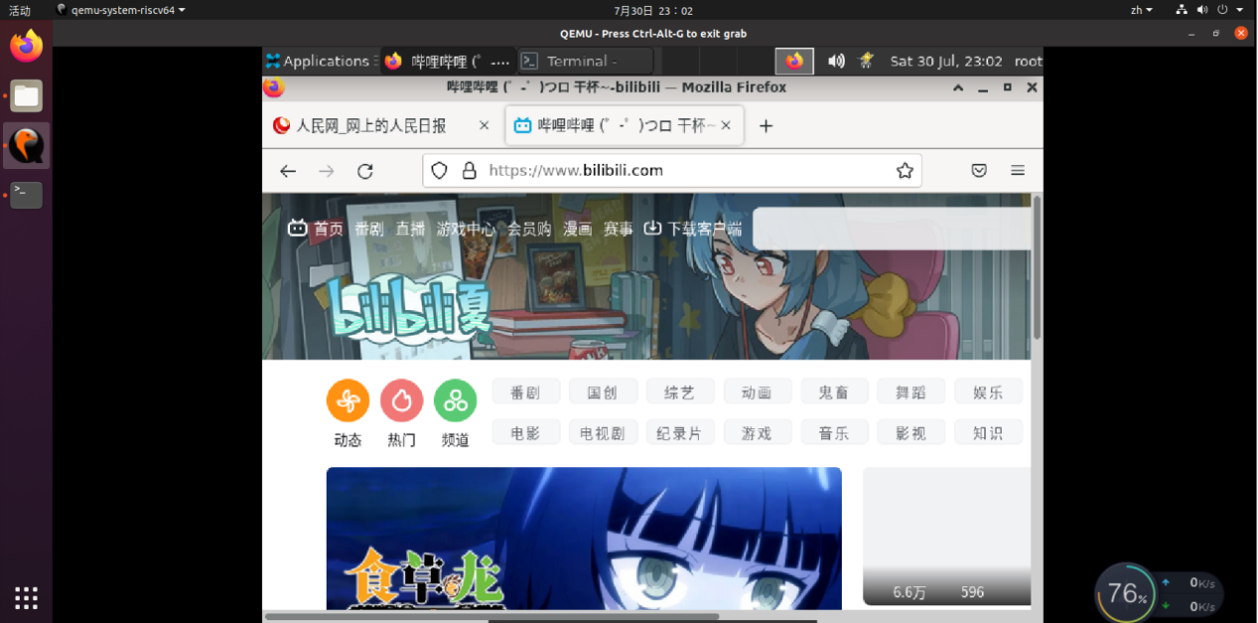

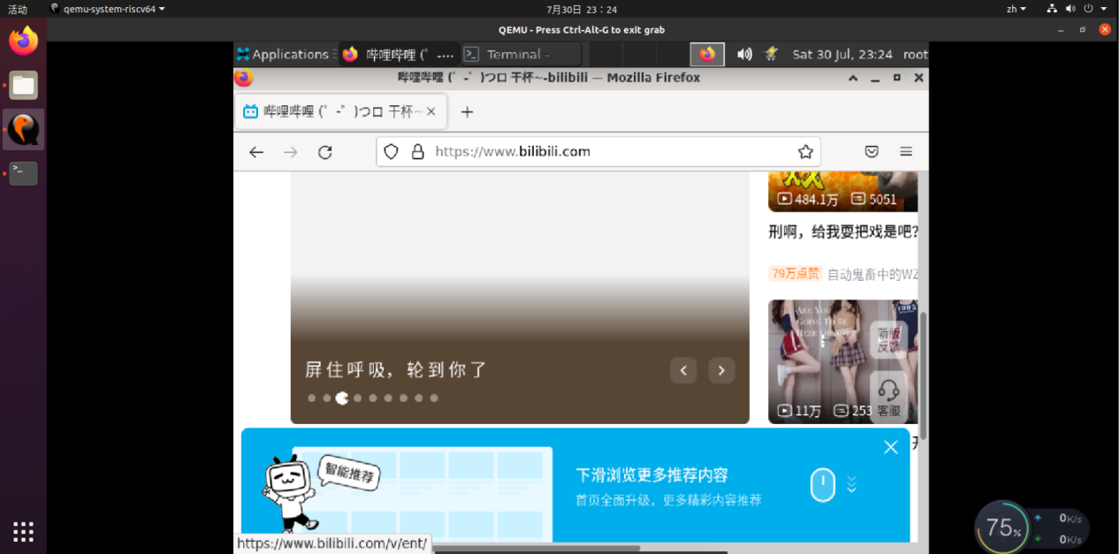

进入腾讯视频主页https://v.qq.com，点击视频链接，可以正常进入播放页面播放，但速度太慢。

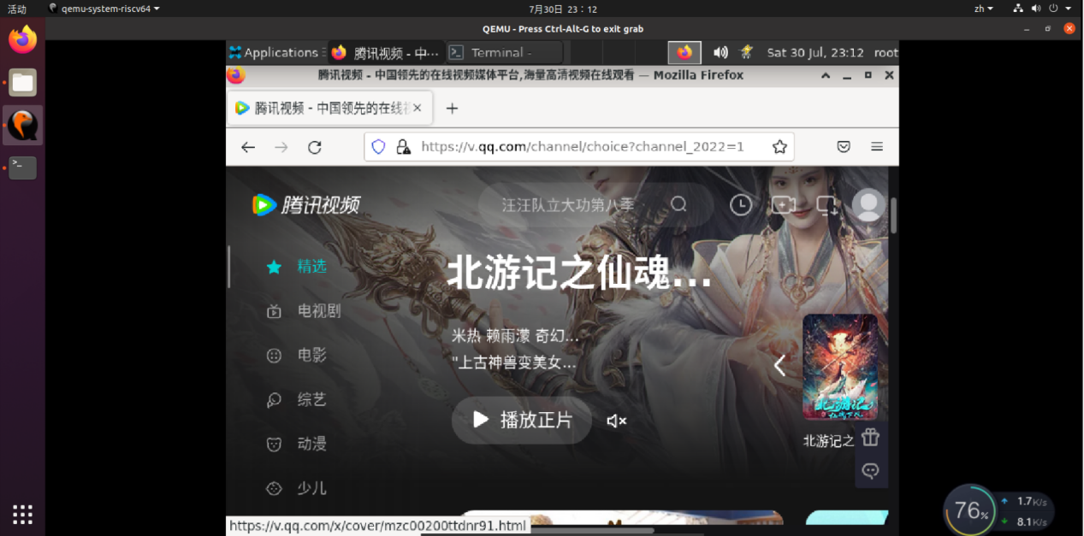

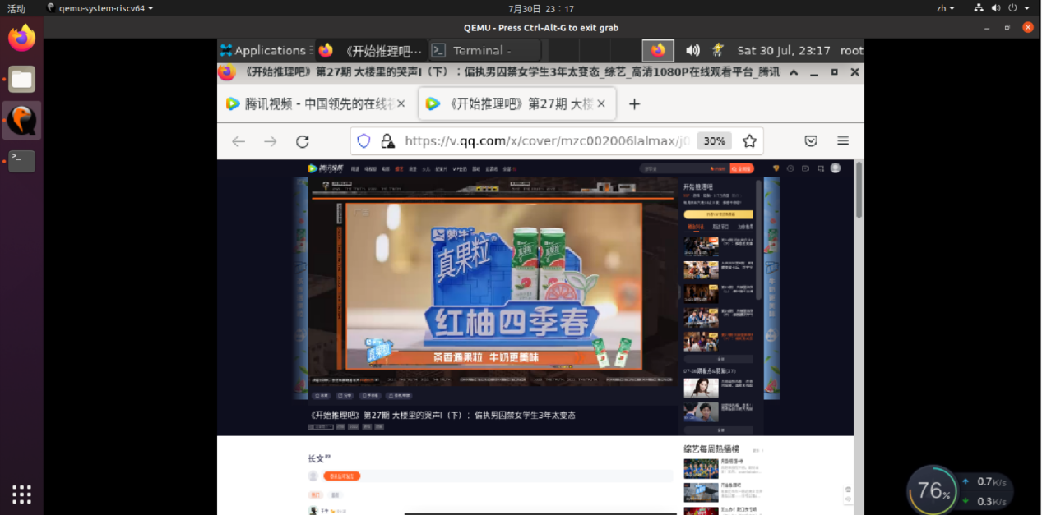

总结：哔哩哔哩视频播放不成功，腾讯视频播放成功。

## 2.2搜索

1. 在搜索框中输入信息，点击搜索，显示搜索结果

正常。

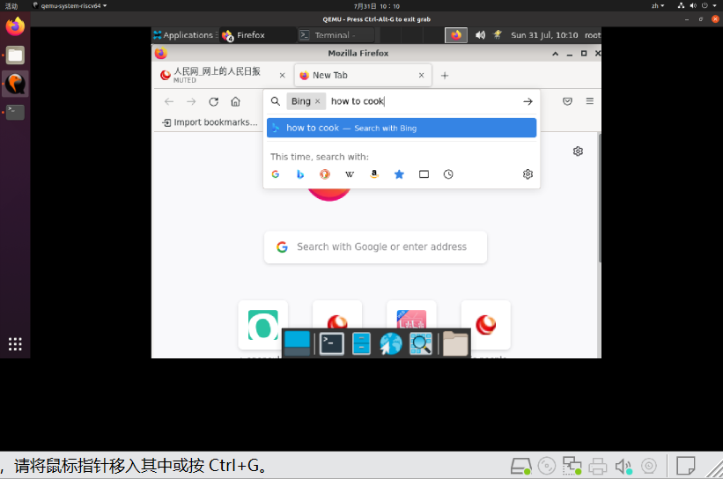

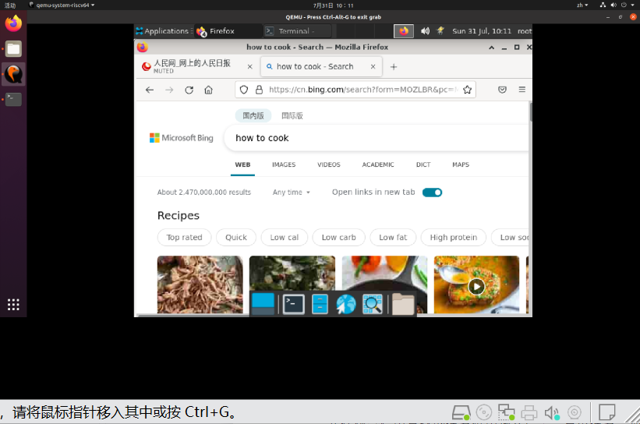

1. 在搜索框中输入信息，自动显示历史搜索的相似内容并补齐搜索框

正常

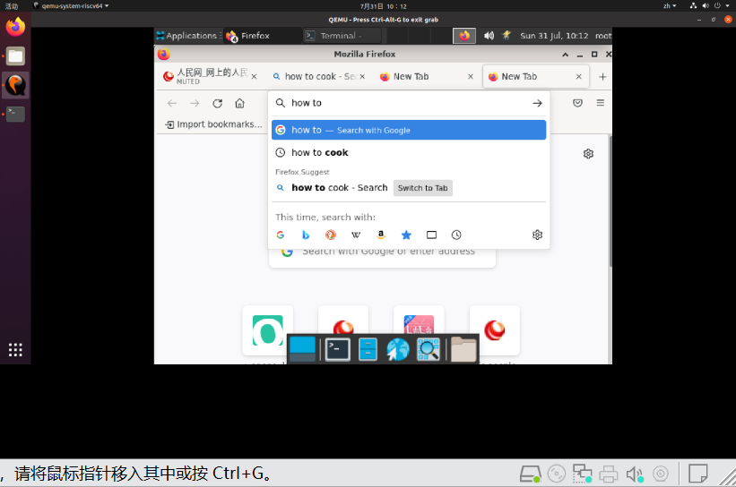

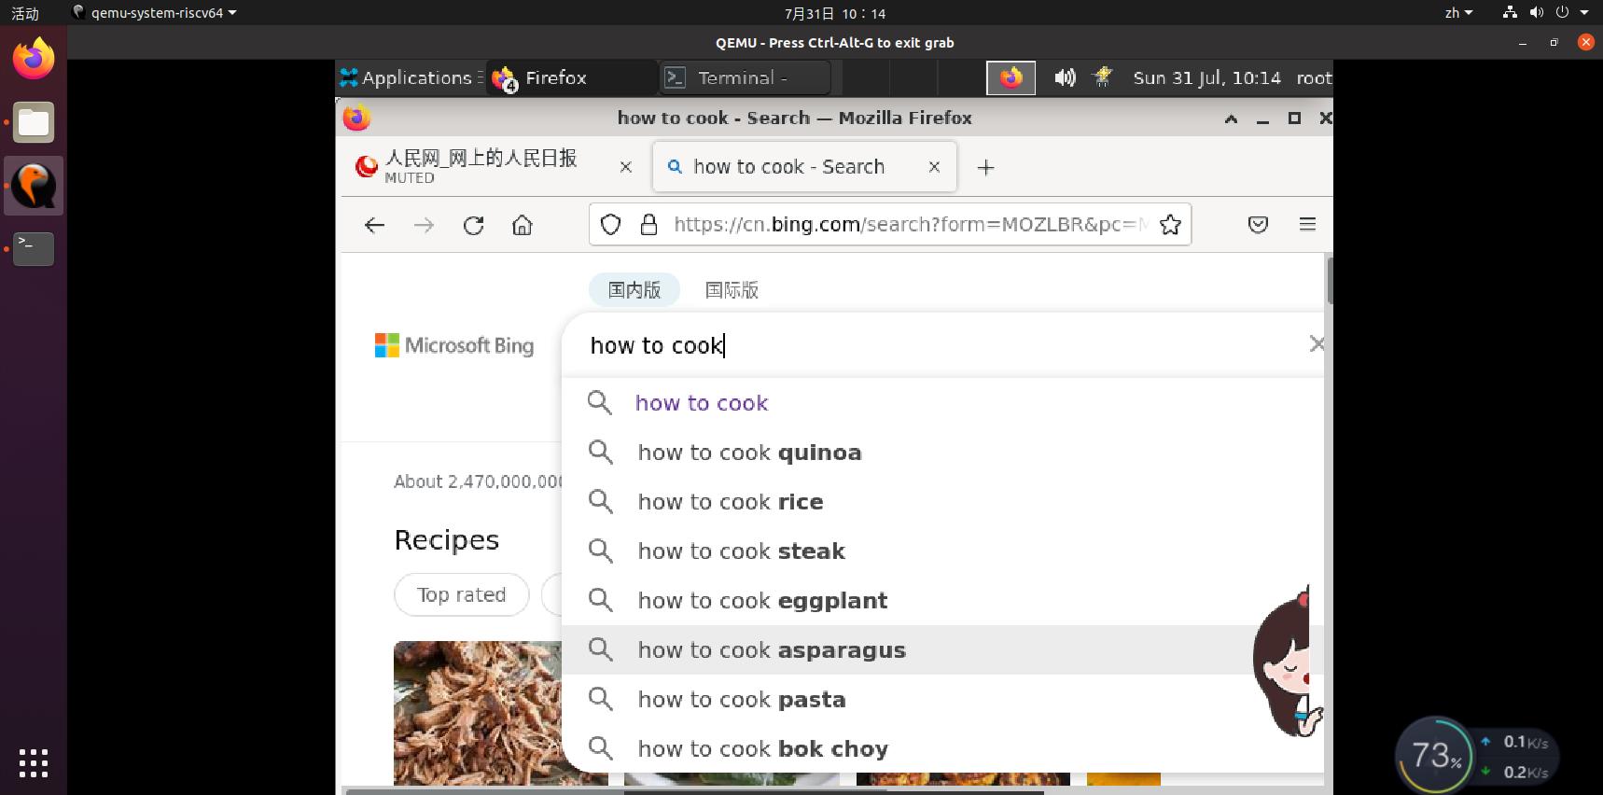

1. 在页面中查找的搜索框中输入信息，点击搜索，显示搜索关键字位置

正常

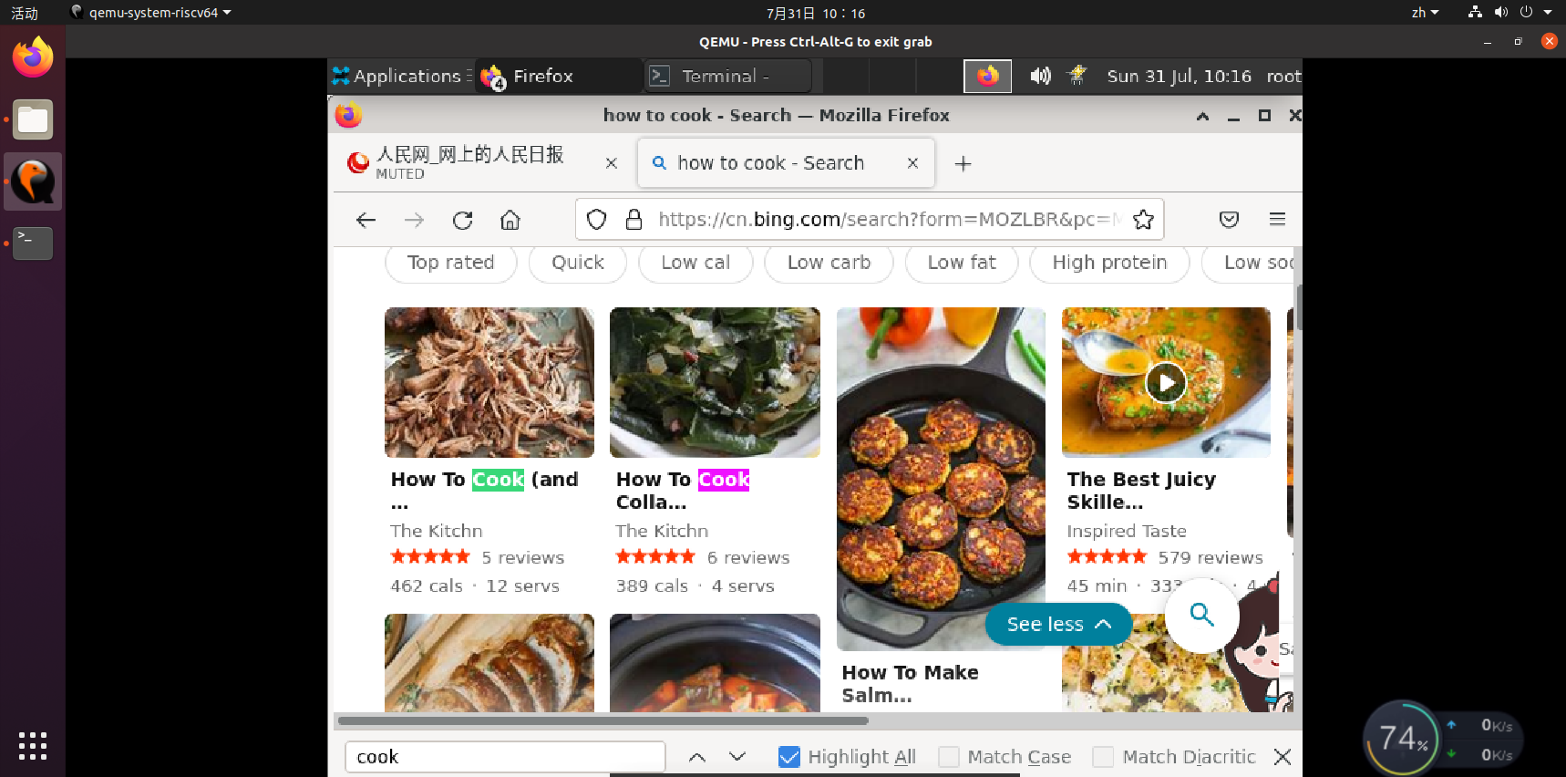

1. 在标签栏中查找的搜索框中输入信息，点击搜索，显示相关标签页

正常。

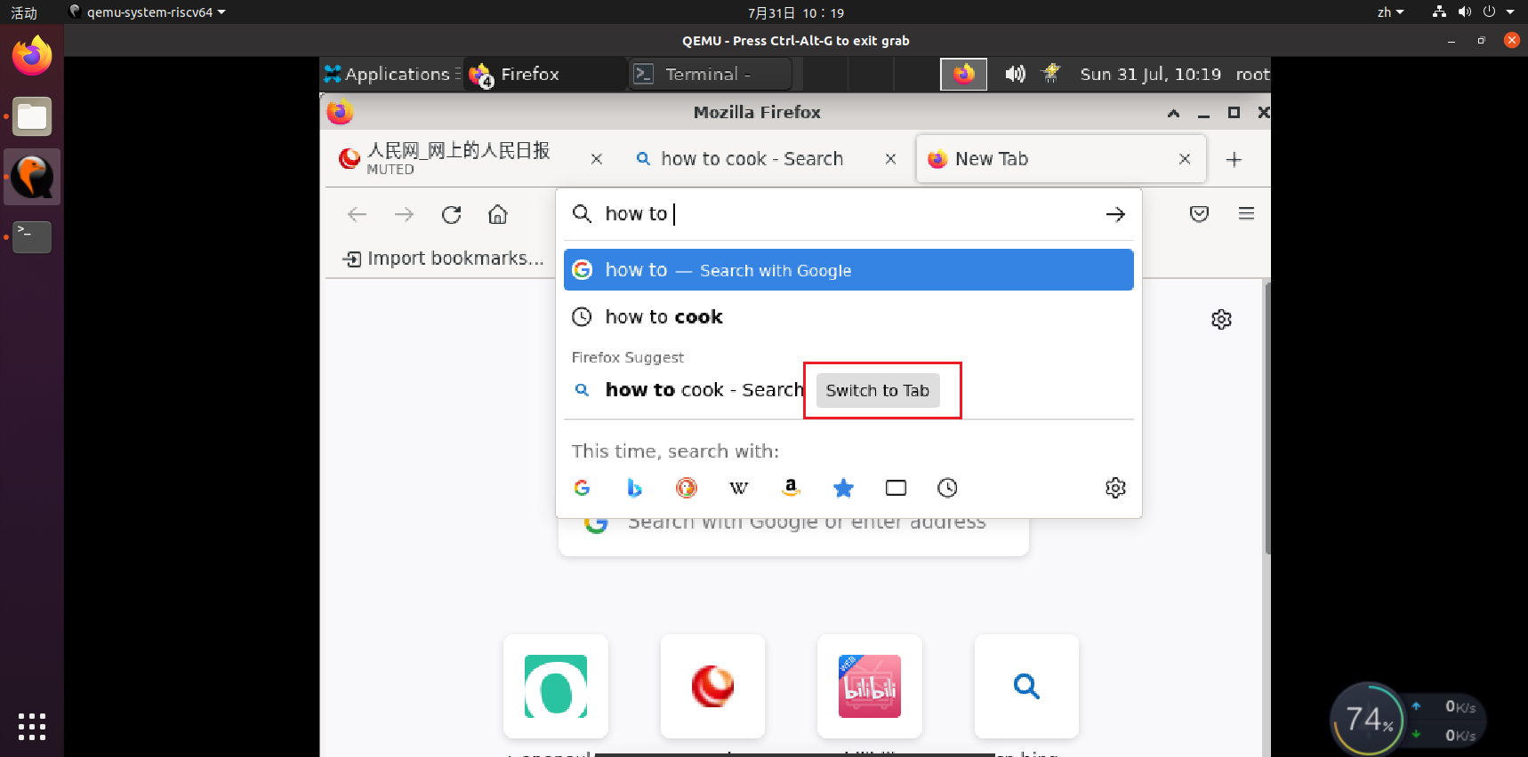

## 2.3 书签

1.点击地址栏的星星图标创建书签

正常。

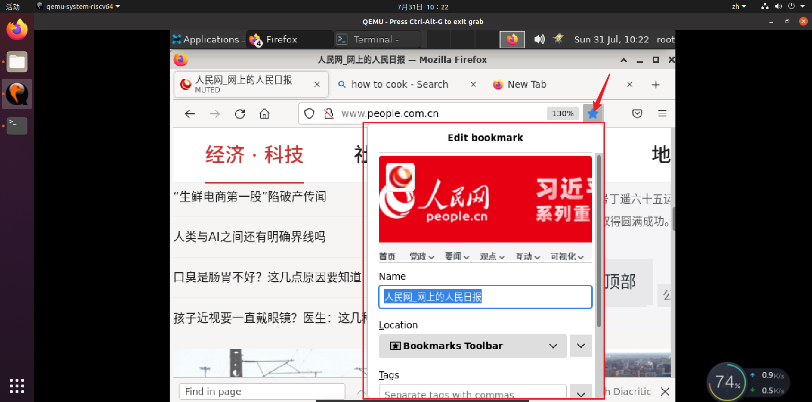

1. 击任意一个标签页，选择“选择所有标签页”然后在右键菜单中选择 将多个标签页加入书签。 给新书签文件夹命名，然后选择储存位置。 点击 添加书签 完成操作。

正常。

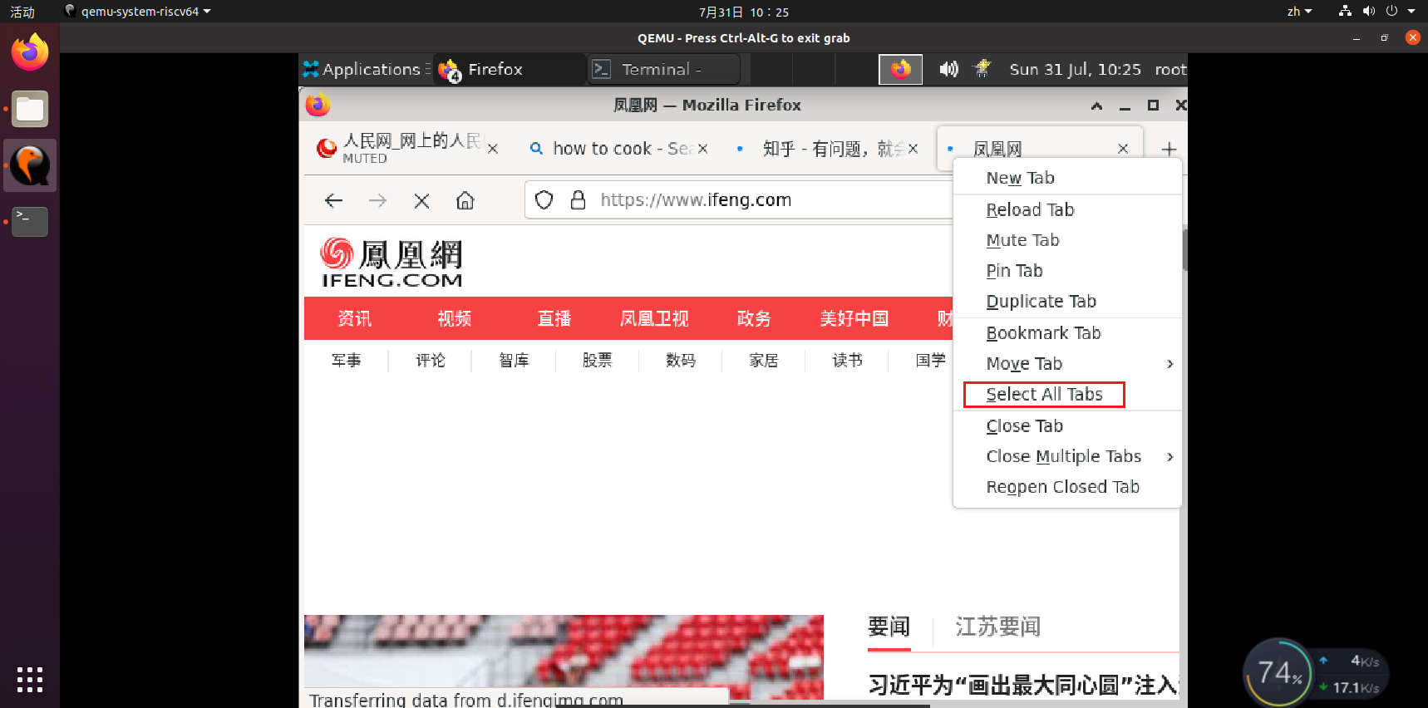

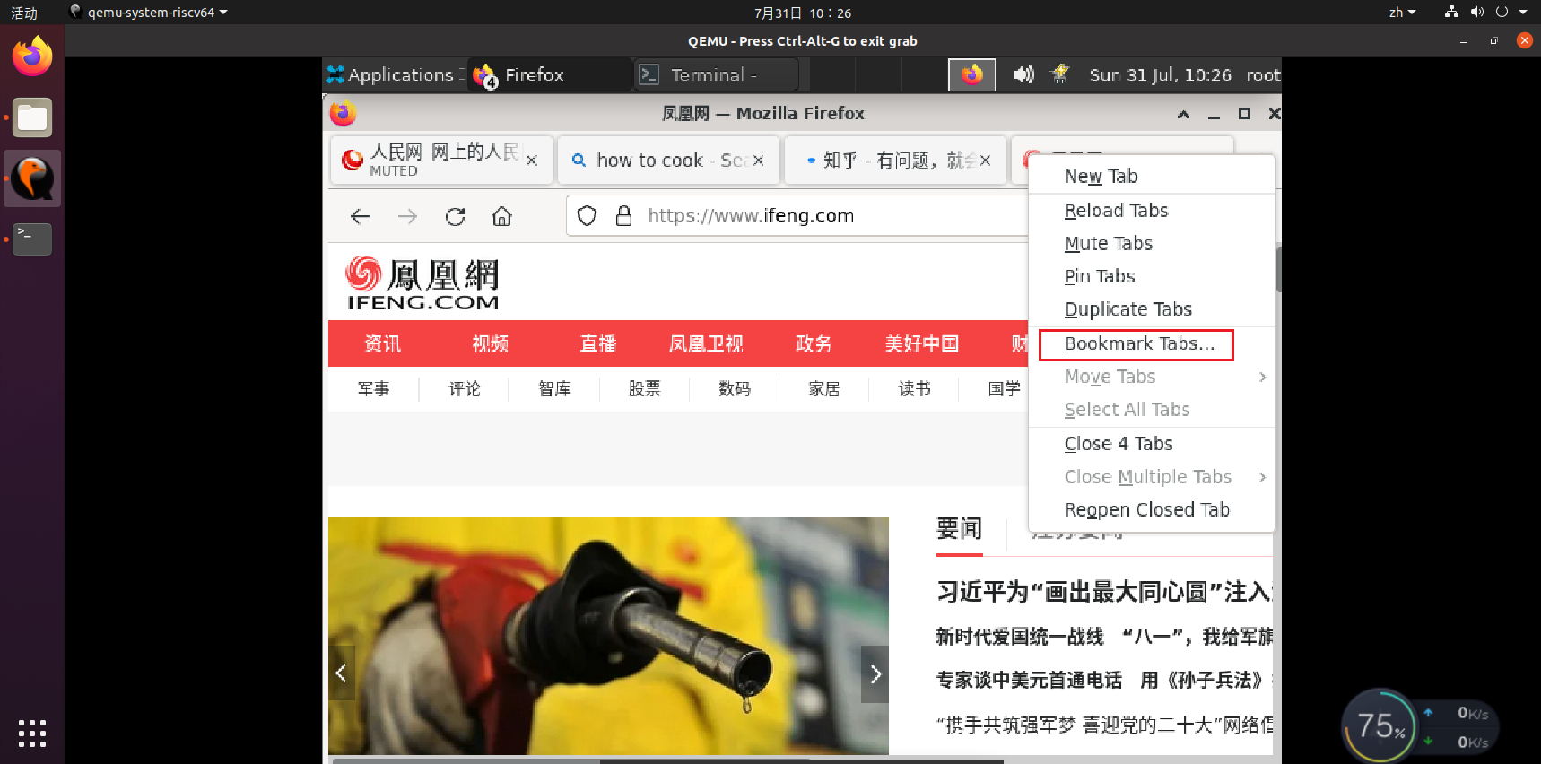

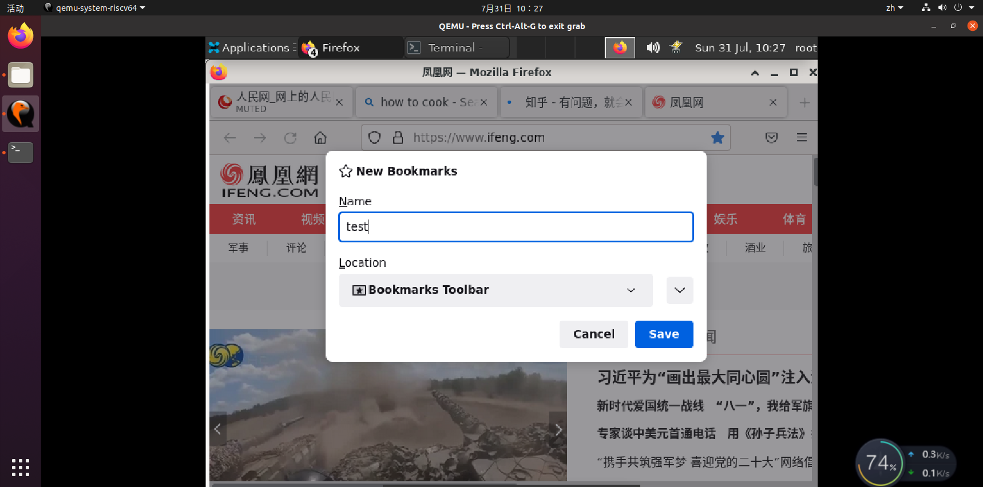

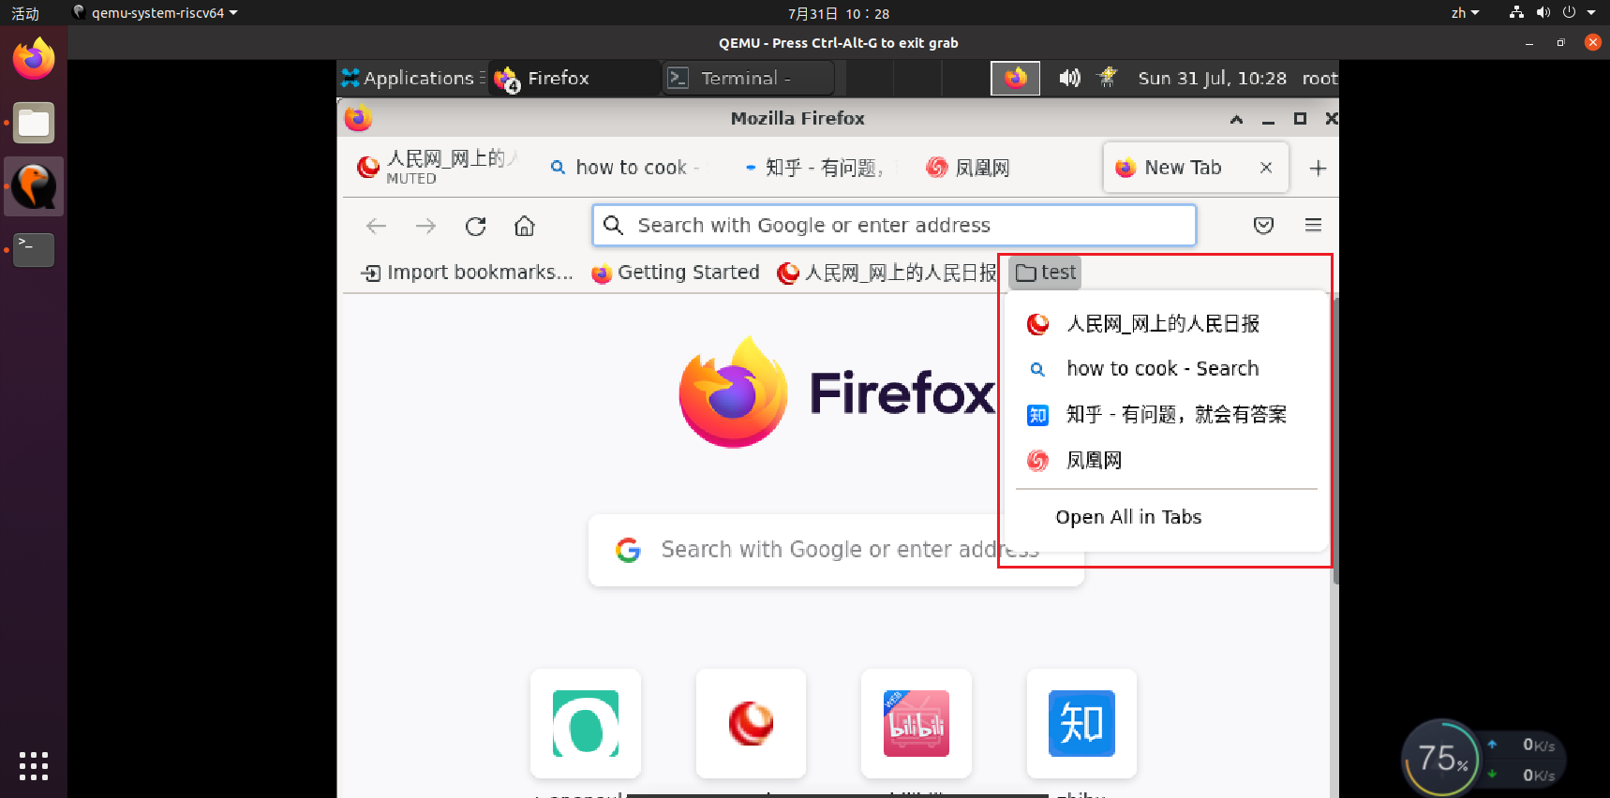

1. 在已收藏为书签的情况，再点击，请再点击一次星标，这次会弹出编辑书签对话框，可以编辑书签的详细信息（名称，位置，标签）

正常

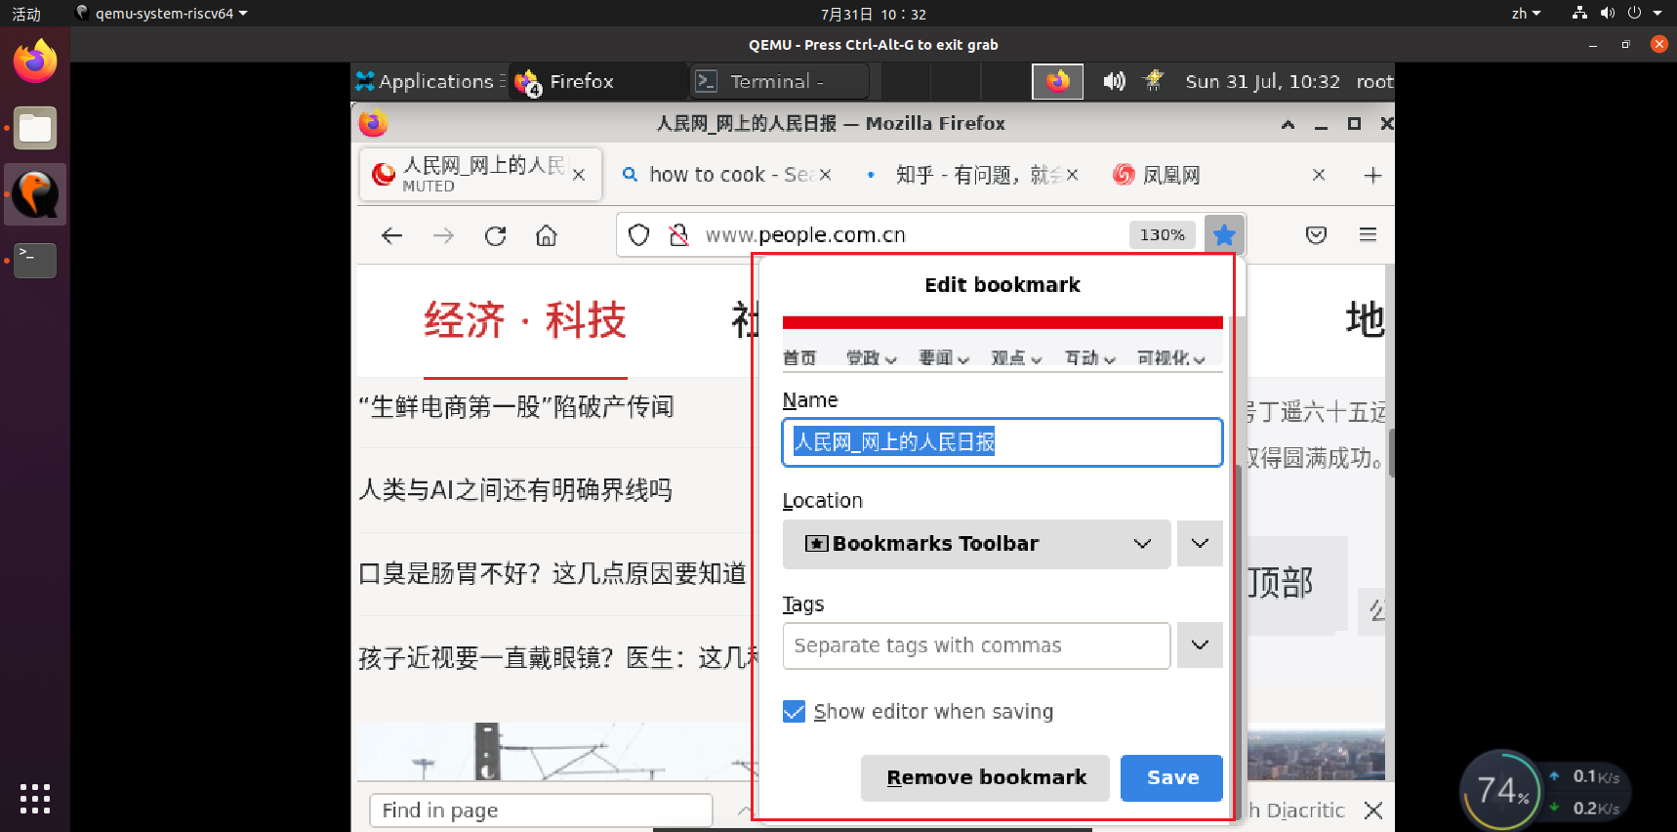

1. 在地址栏搜索标签名，打开书签

正常

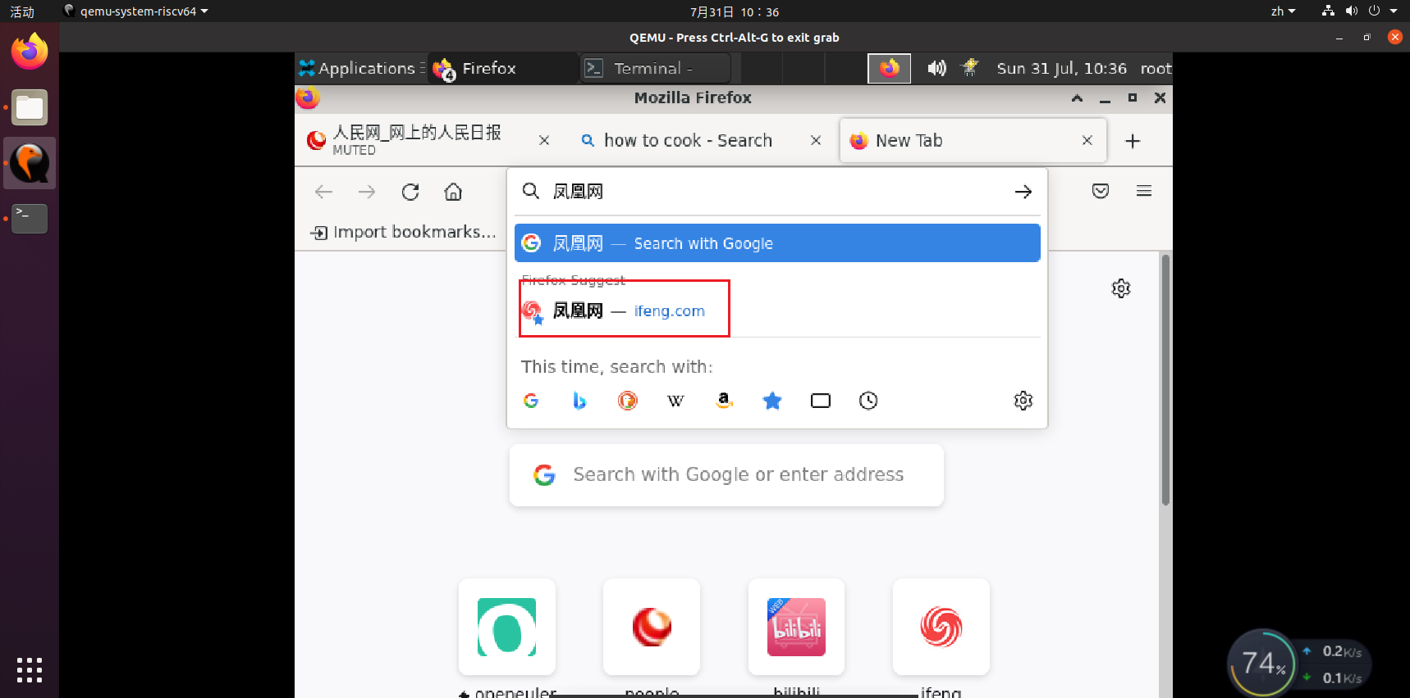

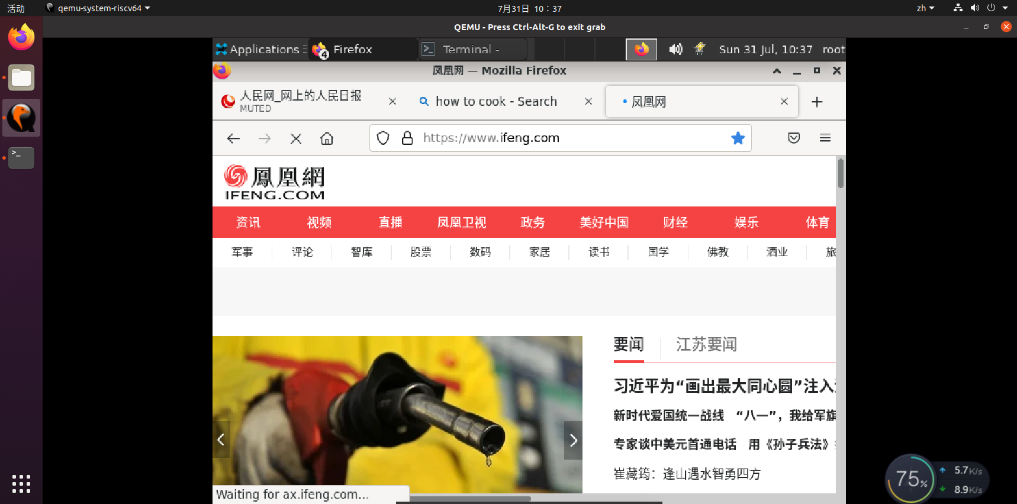

1. 点击书签工具栏，点击访问书签

正常

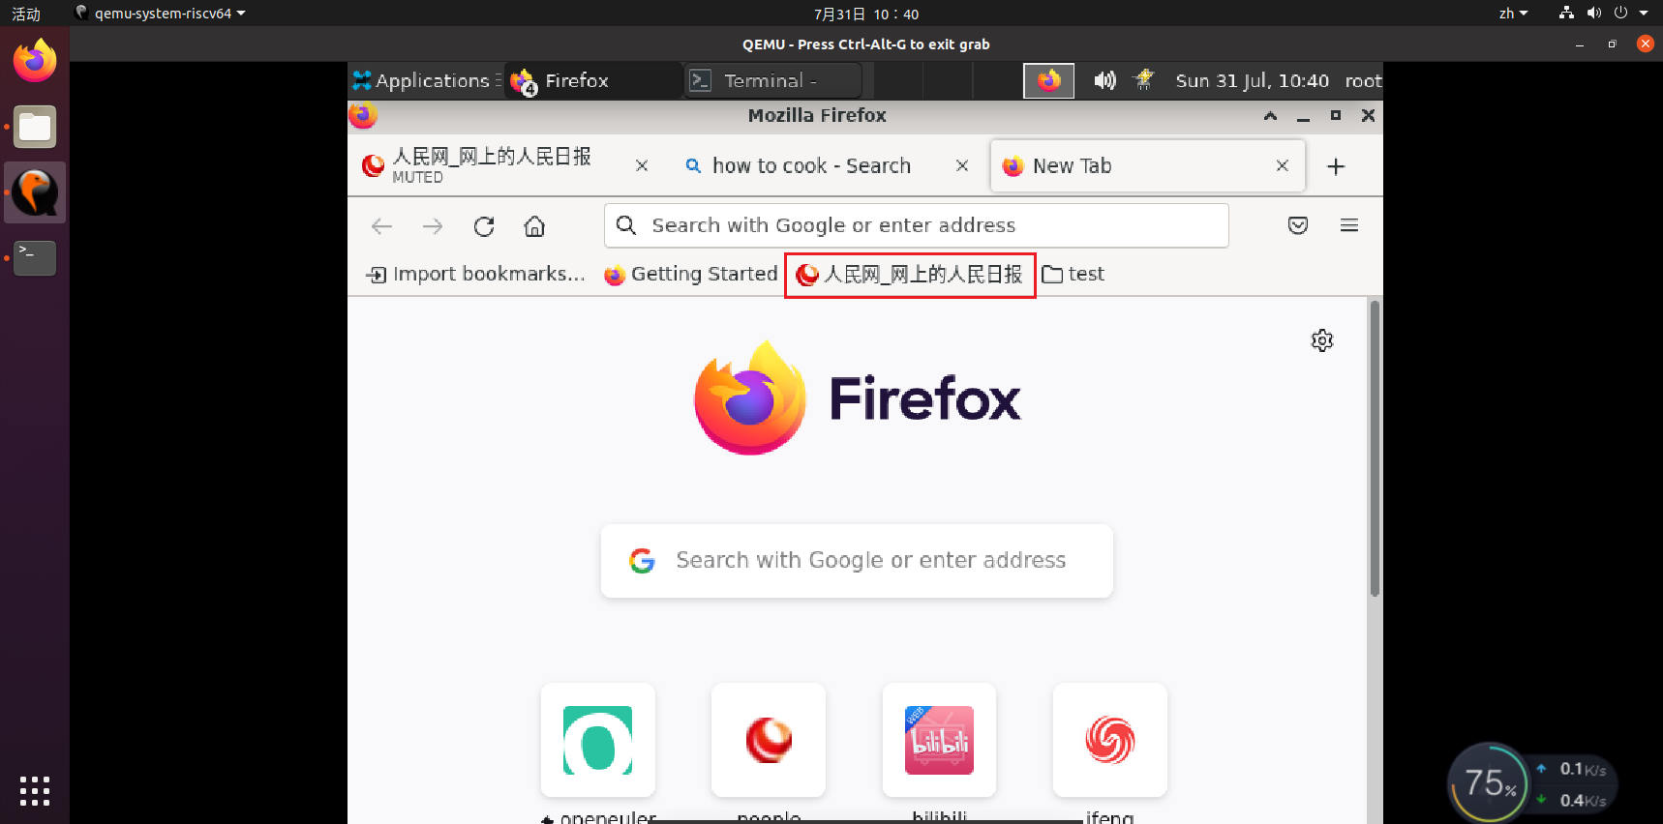

1. 点击Firefox边栏的书签菜单，点击访问书签

正常

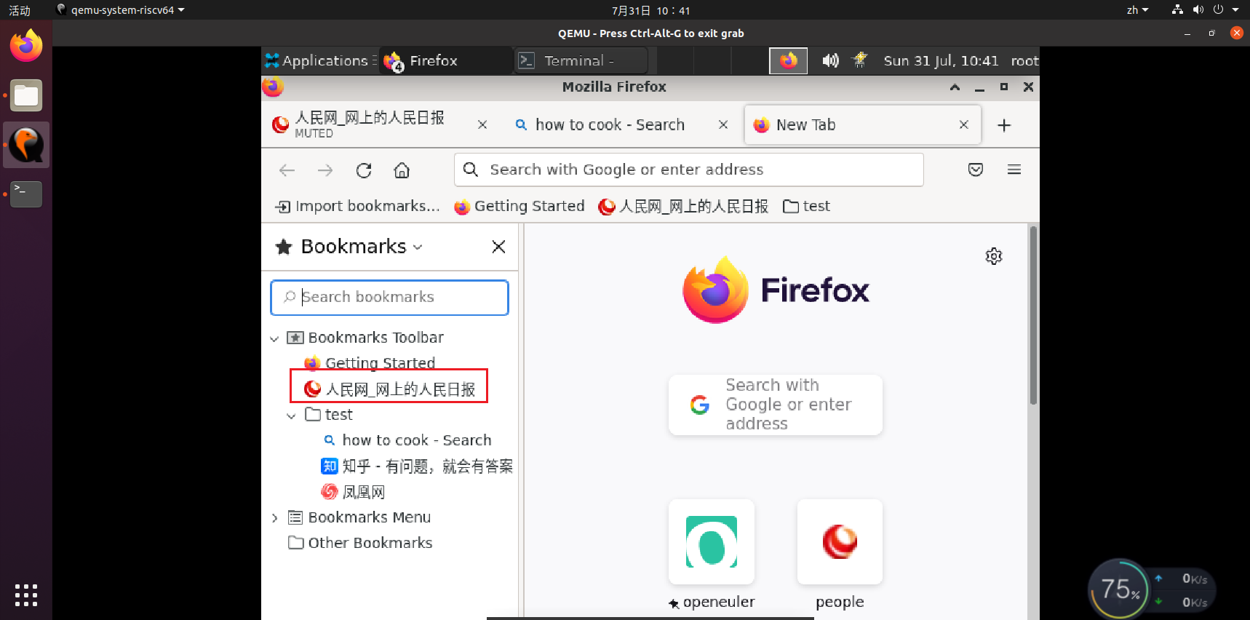

1. 点击菜单按钮，点击更多工具，定制工具栏，把书签拖进工具栏，点击完成，把书签按钮添加到工具栏中

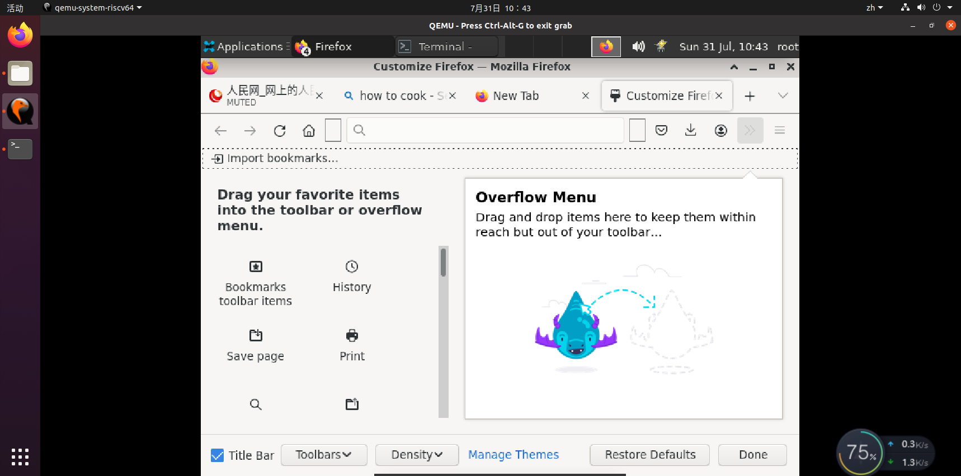

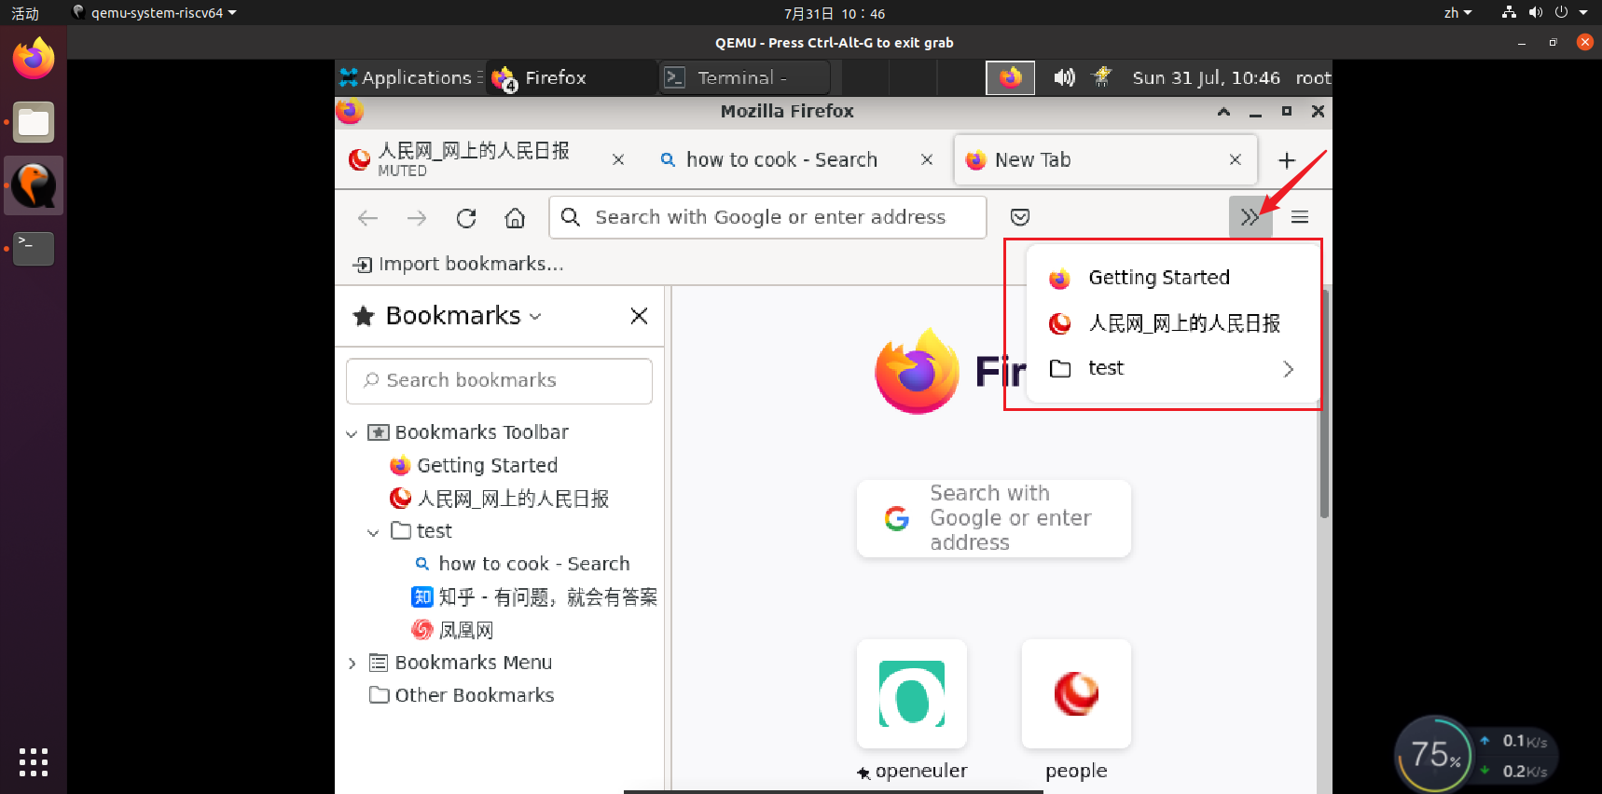

1. 点击菜单按钮，点击更多工具，定制工具栏，把书签拖出工具栏，点击完成，把书签按钮从工具栏中删除

正常

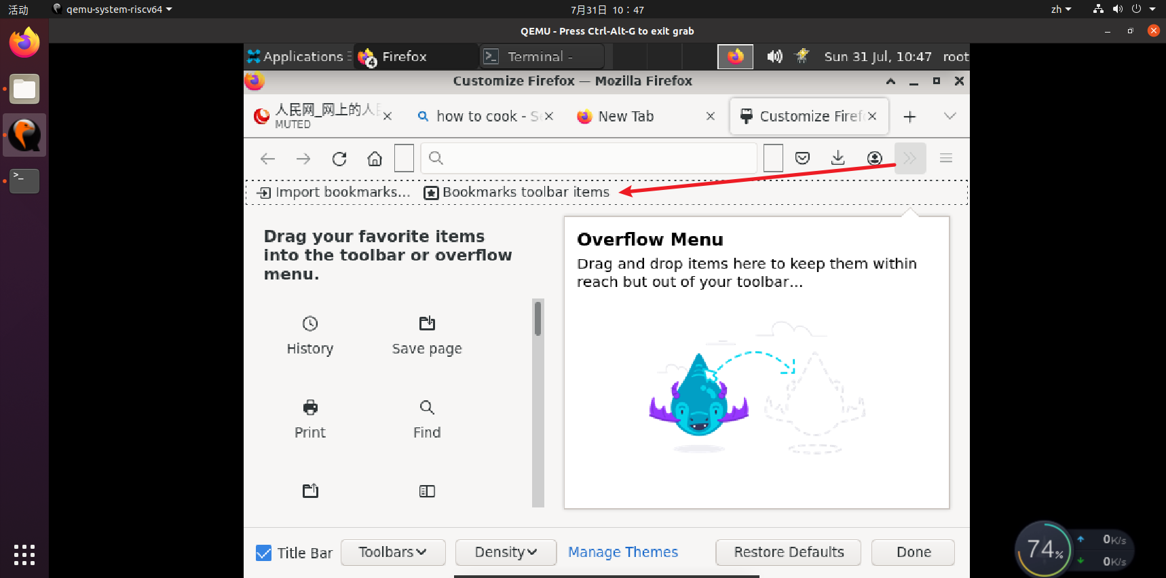

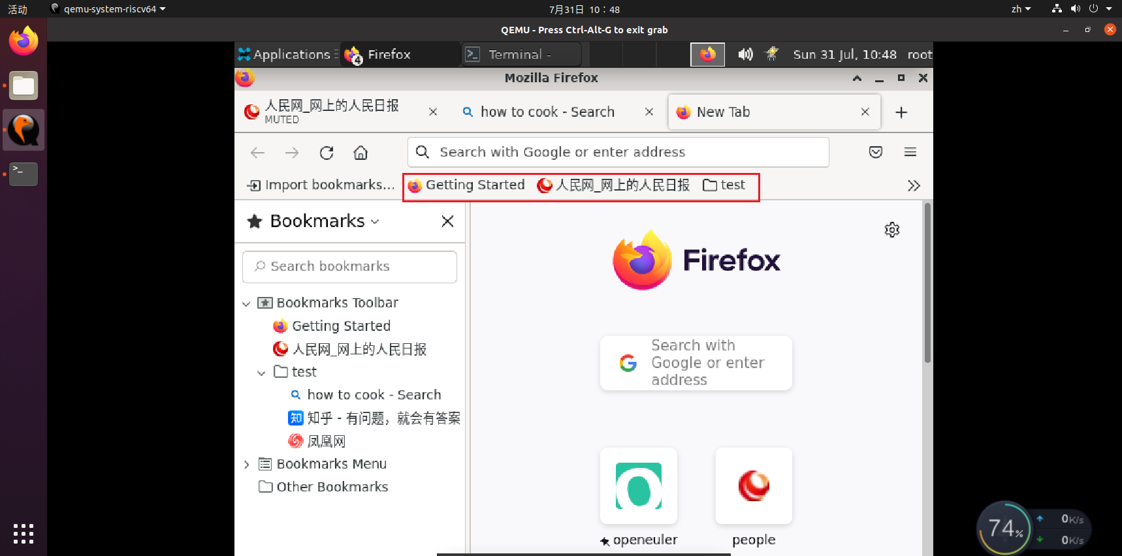

1. 点击菜单按钮，书签，管理书签，可以管理已收藏的书签（分类，书签文件夹，删除，从其他浏览器导入数据，从HTML文件导入书签）

正常

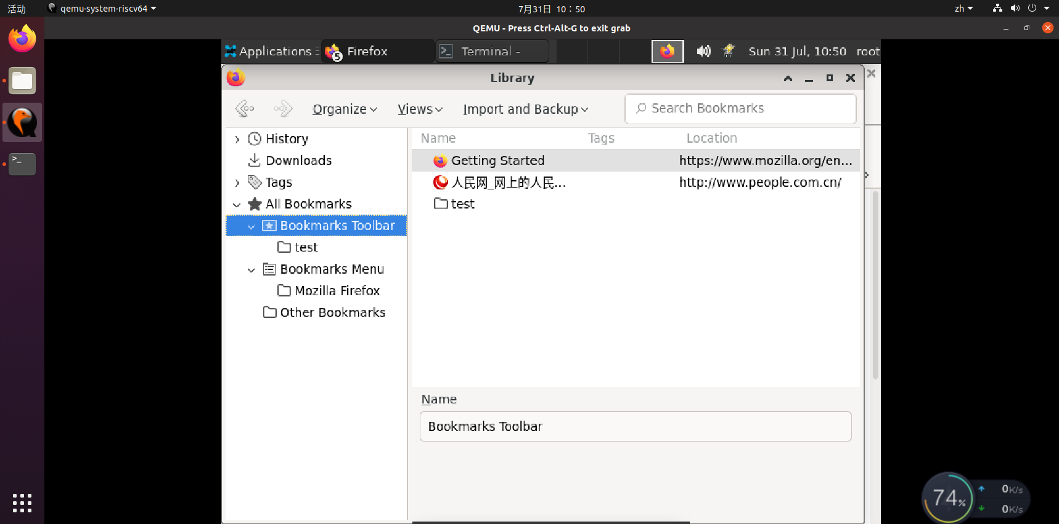

10.点击菜单按钮，点击更多工具，定制工具栏，书签工具栏，选择始终显示，永不显示，只在新标签页显示来开启和关闭工具栏

11.打开 我的足迹窗口 并选择书签，点击窗口底部的关键字输入框，输入关键字，定义书签关键字（关键字可以带有字母、数字和特殊字符（例如，- _ ' " , . : ; = / \ ( ) [ ] { } ! & @ ~），但是不能有空格，也不能以字符 ? * ^ $ % # + 开头。书签关键字也不能和 搜索引擎关键字 重复。比如，如果一个搜索引擎带有关键字 @g，那么书签关键字就不能是 @g，但是用 g 做书签关键字没有问题。）

正常

## 2.4历史记录

### 2.4.1通过菜单管理历史记录

点击菜单按钮，点击历史：

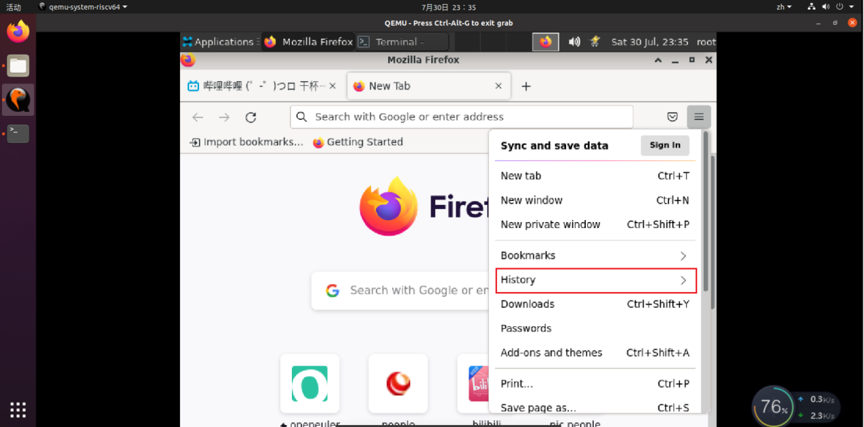

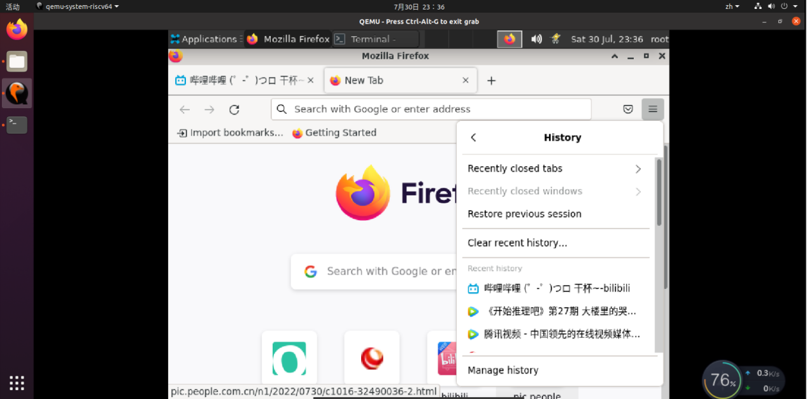

（1）最近关闭的页面，正常：

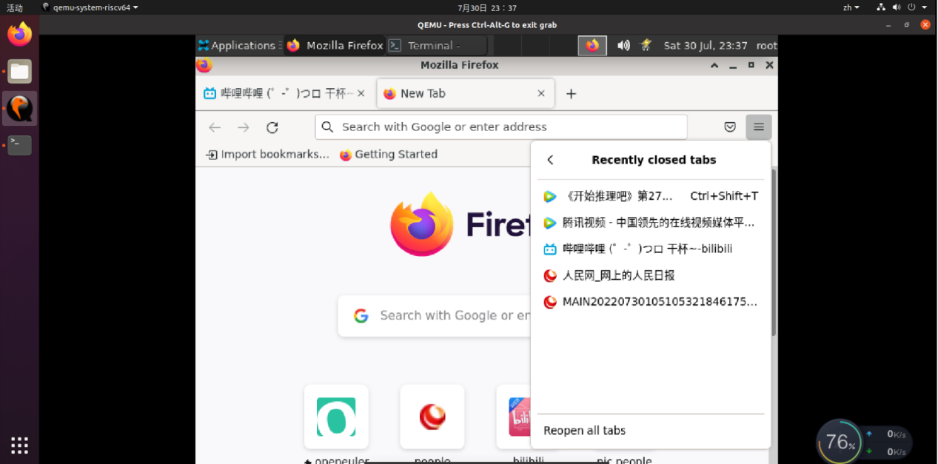

（2）恢复之前的页面，正常：

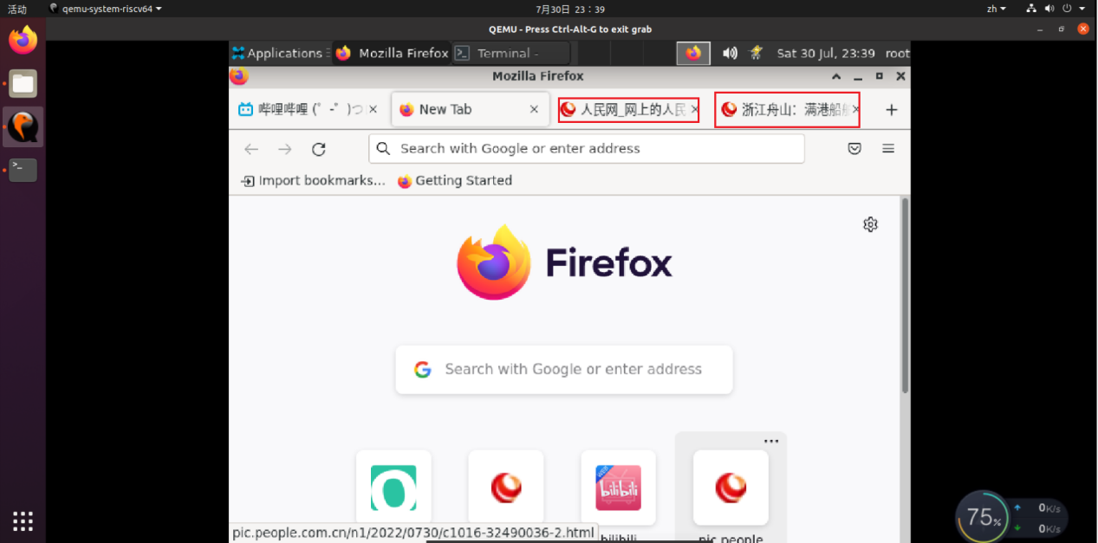

（3）清除历史记录，正常：

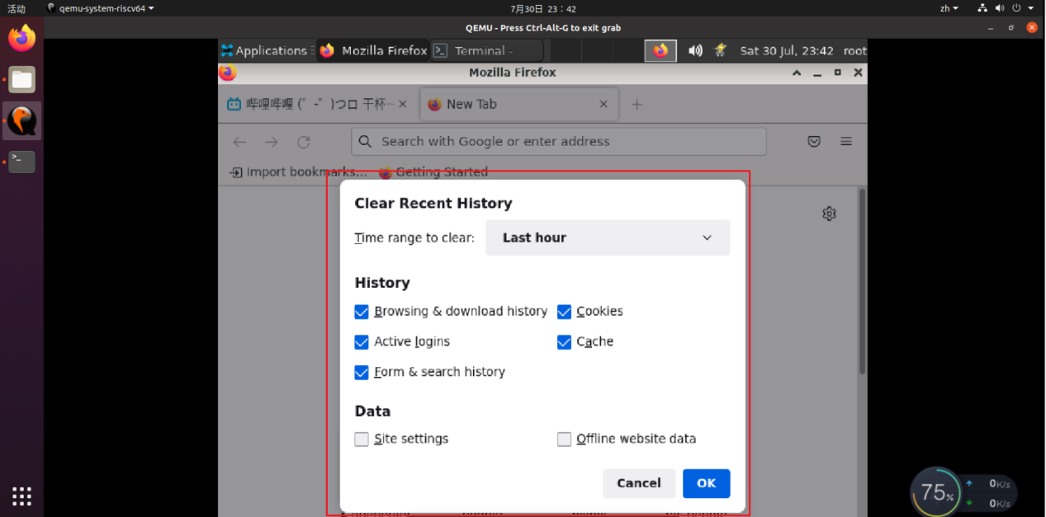

（4）点击管理历史，足迹窗口会打开并显示浏览管理历史。

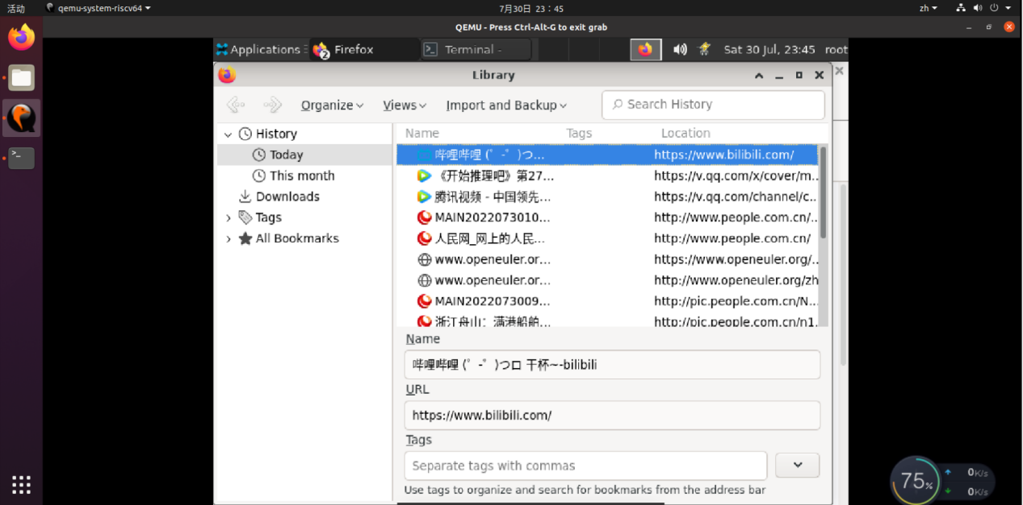

### 2.4.2.快捷键ctrl+shift+h打开管理历史记录

正常。

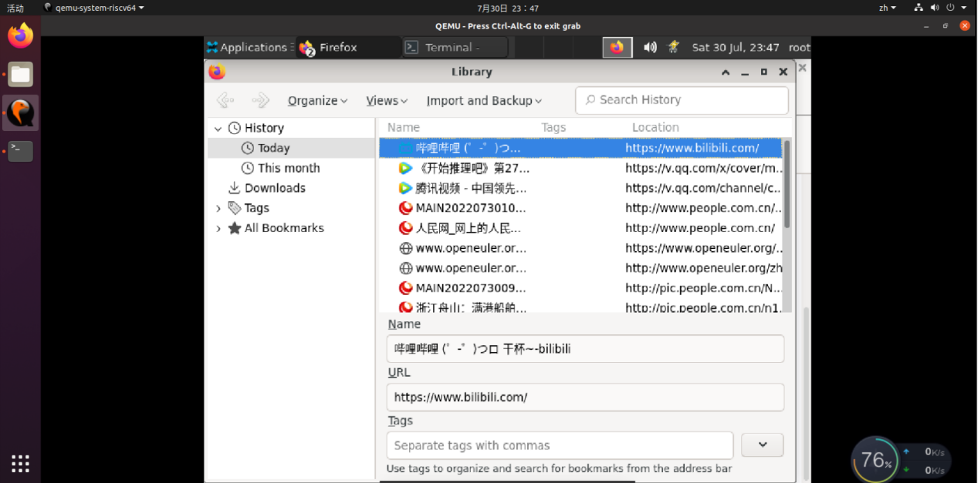

### 2.4.3 快捷键ctrl+h在侧边栏显示历史记录

正常。

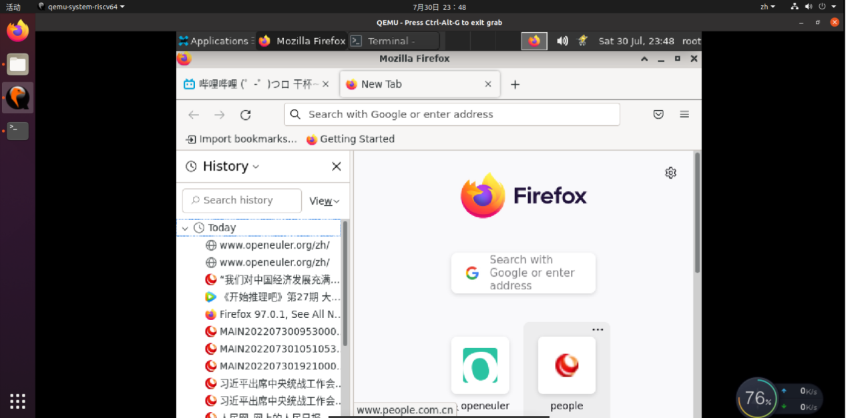

## 2.5设置

1. 打开想要设置主页的网页，拖动到工具栏上的主页按钮并且松开，点击是，设置主页

正常。

1. 点击菜单按钮，点击设置，点击主页，点击 主页和新窗口旁边的菜单，选择显示默认的 Firefox 主页、自定义 URL 或空白页

正常。

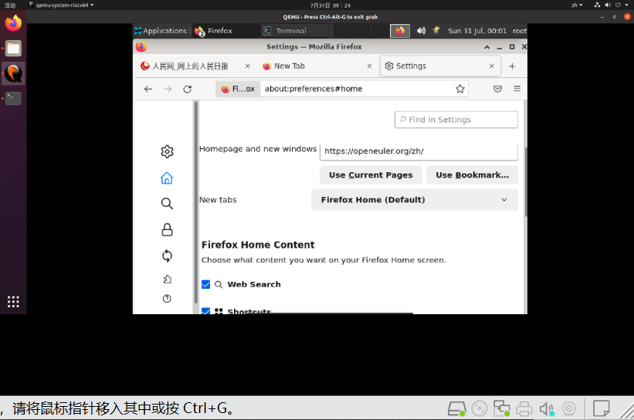

1. 点击菜单按钮，点击设置，点击主页，在主页和新窗口下拉菜单里选择 自定义 URLs… 并点击使用当前页面设置多个页面为主页。

正常

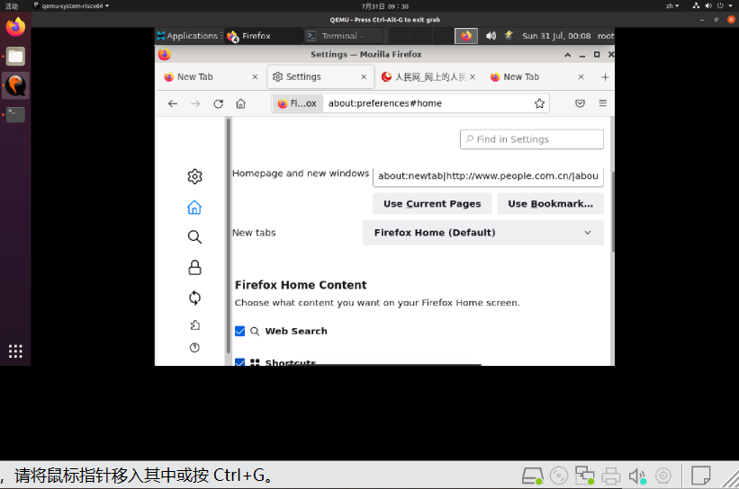

1. 点击菜单按钮，点击设置，在常规中点击设为默认，设置firefox为默认浏览器

正常

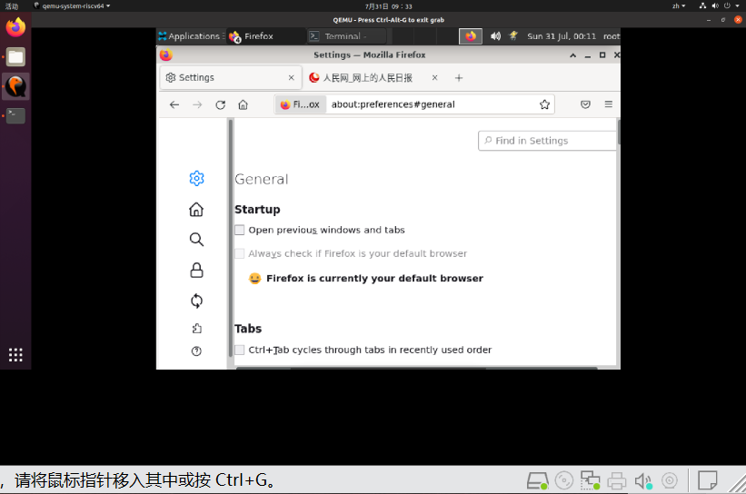

1. 点击新标签页，点击各个功能块的菜单（三个点），弹出设置，点击保存自定义新标签页

正常

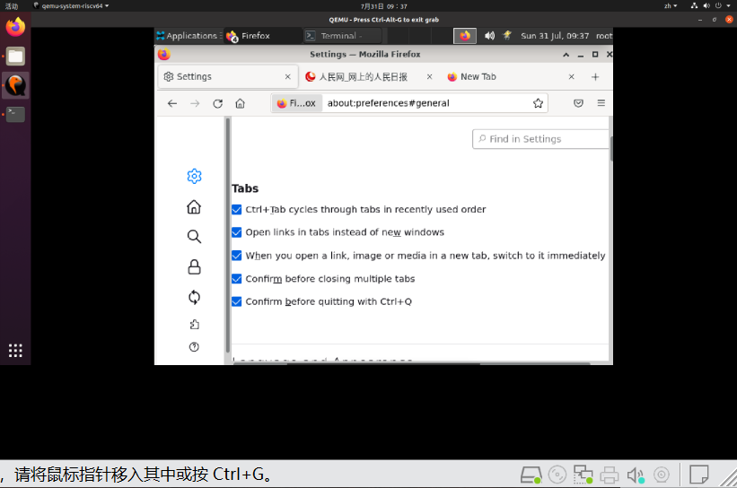

1. 点击喇叭按钮或快捷键ctrl+m可以关闭或打开各个标签页的声音。

正常

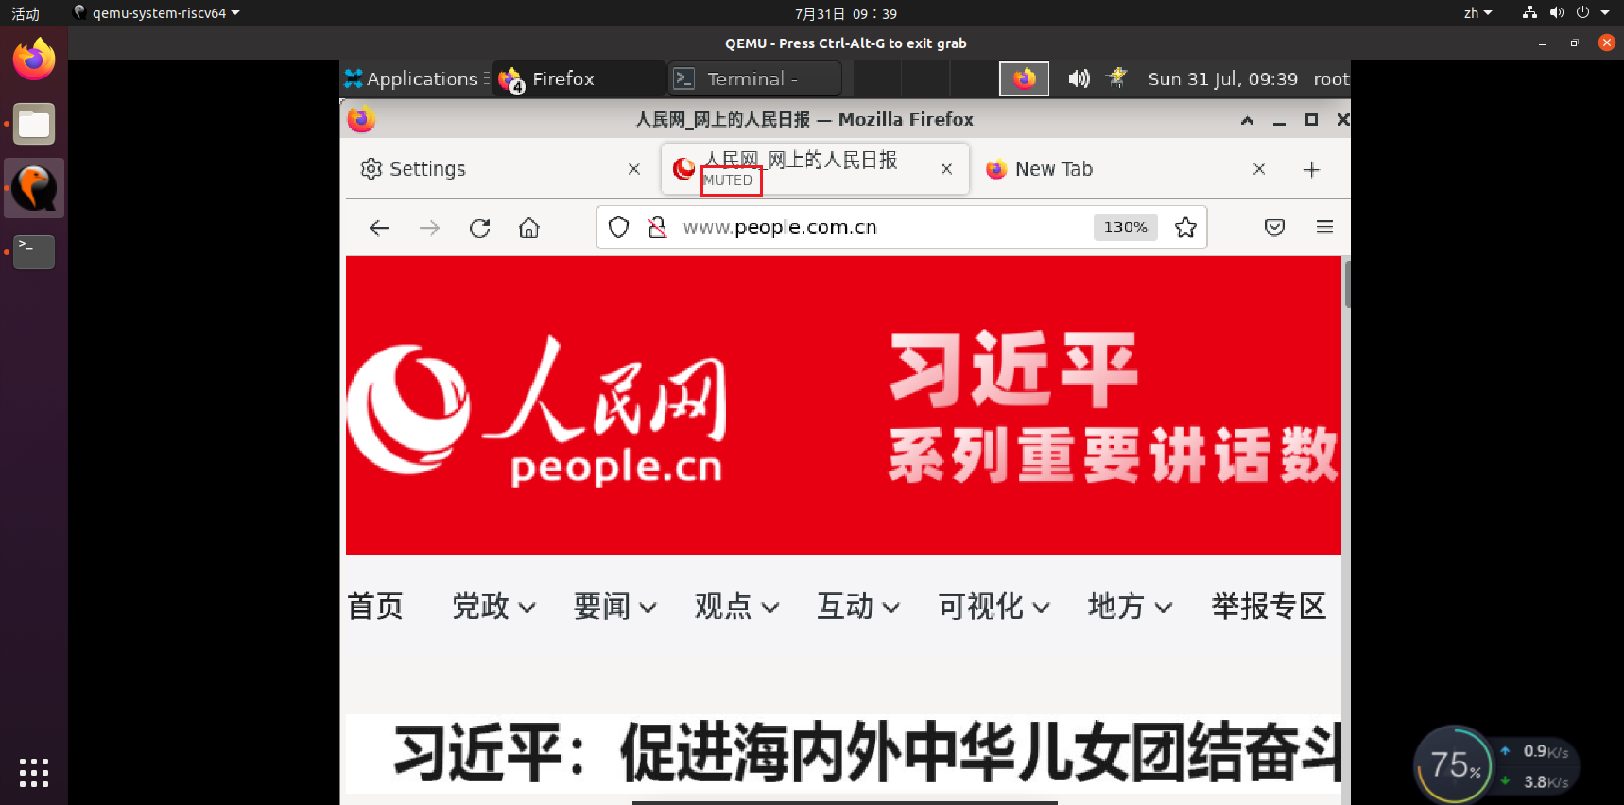

## 2.6通知

1. 点击菜单按钮，点击设置，隐私和安全，找到权限，点击通知旁的设置按钮，选择不想接受通知的站点，点击移除站点可以撤销特定web推送权限

正常

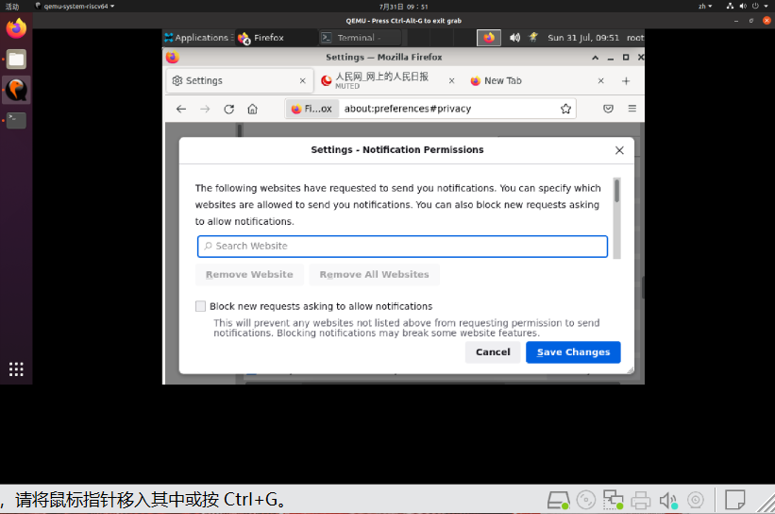

2.点击菜单按钮，点击设置，隐私和安全，找到权限，点击通知旁的设置按钮，选择不想接受通知的站点，点击移除全部站点可以让所有的站点停止向你发送推送信息

正常。

